
Справочник специалиста по охране труда (Охрана труда) |
№8 Август 2025

Непрерывное обучение
-Практикум по изменениям в обучении по пожарной безопасности
-Практикум по вопросам ОТ

Слово редактора
-По шагам и без паники

Новости
-События. Регионы
-Законодательство
-Проекты

опыт коллег
-Обидные промахи в производственном контроле: решения от коллег и лаборатории

работа с документами
-Пять этапов работы с локальными приказами по ОТ: разбор от ГИТ

кейс от коллег
-Практика производственного туризма: экскурсии, которые развивают охрану труда на предприятии

организация обучения
-Работа в личном кабинете работодателя после обновлений Минтруда: действия специалиста по ОТ и актуальные инструкции
-Срок действия удостоверений истек: алгоритм и инструменты, чтобы быстро обучить работников

вопросы и ответы
-Единая программа обучения Б, тестирование в ЕИСОТ ответственного за ОТ и обучение ОТ в группе компаний

интервью
-Новые формы медзаключений: как изменения повлияют на расследование НС

особенности расследования
-Смерть в «слепой зоне» погрузчика: к чему приводят некачественный инструктаж и неправильное применение СИЗ

вопросы и ответы
-Предоставление материалов родственникам пострадавшего и ограничение полномочий инспектора ГИТ

изменения в работе
-Новый порядок обучения по пожарной безопасности: что сделать до сентября

документы
-Эксплуатация систем противопожарной защиты: образец журнала и карточки-подсказки, чтобы проверить оборудование

вопросы и ответы
-Проветривание эвакуационных путей, сорванная пломба на огнетушителе и перенос тренировки по эвакуации

тест
-Проверьте свои знания по теме «Пожарная безопасность»

межотраслевое
-Что специалисту по ОТ проверить на складе

торговля
-Сборник памяток по опасностям в торговой отрасли

вопросы и ответы
-Установка паллет с грузом, закрытие распределительных щитов и исключение риска отката транспорта

Тесты и кроссворды
-Кроссворд по теме «Обучение»

вебинары
- -Изменения в отчете по оценке профрисков: что исправить в процедурах по ОТ
- -Как организовать практику по СИЗ своими силами

Спецвыпуск
- -Тестирование в ЕИСОТ после планового обучения: сервисы для подготовки по всем программам
- -Три способа подготовить отдел к сдаче экзамена в ЕИСОТ. Выберите подходящий для себя

НЕПРЕРЫВНОЕ ОБУЧЕНИЕ

Практикум по изменениям в обучении по пожарной безопасности

В курсе задания, с которыми проверите знания изменений в порядке обучения по пожарной безопасности.
Тренажеры помогут разобраться в процедуре и сформировать перечень работников для вводного инструктажа.
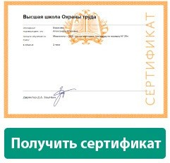
НЕПРЕРЫВНОЕ ОБУЧЕНИЕ

Практикум по вопросам ОТ

В обзоре — ответы на самые популярные вопросы сервиса «Экспертная поддержка» Системы Охрана труда, которые задавали подписчики в июле. Разберетесь, обязан ли работодатель отстранить работника, которого отправили на дообследование по результатам медосмотра, и можно ли оформлять одну карту СОУТ
на аналогичные рабочие места. Узнаете, можно ли присвоить специалисту по охране труда IV группу по электробезопасности сразу и вправе ли организации вести журнал учета противопожарных инструктажей в электронном виде.

СЛОВО РЕДАКТОРА

По шагам и без паники





Анна НИКОЛАЕВА,
главный редактор
nikolaeva.a@action.group

Надвигается сентябрь, а значит, охрану труда снова обновят. Важно не упустить главное и не паниковать. В этом номере даем инструкции, чтобы в августе успеть перестроить работу.
В сентябре порядку обучения по ОТ исполнится три года. Самое время проверить сроки и обучить работников планово. Подготовили для вас алгоритм и полезные инструменты, чтобы быстро организовать процедуру.
Плановое обучение нужно вносить в реестр на сайте Минтруда, а работа в нем недавно изменилась. Найдете актуальные инструкции и узнаете, как использовать новую функцию.
Остался месяц, чтобы обновить процедуру обучения по пожарной безопасности. Разобрали, как изменения повлияют на работу, и составили план задач. Он поможет действовать в правильном порядке и не тратить время на поиск
формулировок для ЛНА.
Не пропустите интервью с замруководителя ГИТ по изменениям в расследовании НС. Минздрав обновил формы медзаключений, и теперь непонятно, как заполнять сообщение о последствиях. Получите рекомендации от инспектора и заберете новый образец.

Редакционная коллегия
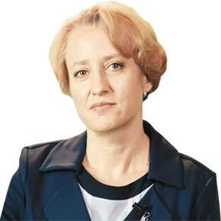 | 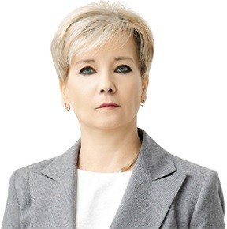 | 
Екатерина КУЗНЕЦОВА заместитель директора Центра исследований охраны труда ФГБУ «ВНИИ труда» Минтруда  России | Ольга ГРЕВЦЕВА руководитель направления Актион Охрана труда | Екатерина СИТЬКО редакционный директор Актион Охрана труда

НОВОСТИ

События. Регионы
События Регионы

СОБЫТИЯ

Профсоюзы против эксперимента

Рискованно использовать электронные подписи в документах, которые подтверждают прохождение инструктажей по ОТ. Об этом снова заявила Федерация независимых профсоюзов России (ФНПР).
Представители ФНПР напомнили, что собственноручная подпись работника в документе о регистрации инструктажей — это не просто формальность, она подтверждает ознакомление с требованиями охраны труда. Переход на электронные подписи может снизить уровень ответственности и внимания к процедуре, ухудшить ситуацию с производственным травматизмом.
Посторонние могут завладеть электронной цифровой подписью работника, чтобы подделать данные. Не у всех работников есть доступ к интернету, особенно на предприятиях с ограничениями на использование средств связи. Инспекторам будет сложно контролировать подлинность электронной подписи, а работодателям — доказывать факт проведения инструктажа с ее использованием. На такие риски и недостатки указали в сообщении ФНПР.
Реакцию общественной организации профсоюзов вызвало предложение рассмотреть в Госдуме законопроект
об эксперименте по использованию электронных документов в инструктажах по ОТ. В 2023 году такую инициативу уже обсуждали, но в итоге отклонили проект № 270457-8.
Источник: fnpr.ru

ФГИС СОУТ доработают до конца года
Минтруд продолжает совершенствовать ФГИС СОУТ. Такой вывод следует из двух электронных аукционов, извещения о которых разместили на портале госзакупок — zakupki.gov.ru.
До конца 2025 года исполнителей госконтрактов Минтруда обяжут выполнить работы по развитию ФГИС СОУТ. В системе появится интерфейс для получения и отправки сведений о проведении оценки профрисков. Работодатели получат доступ к данным о несчастных случаях и профзаболеваниях, которые произошли на предприятиях.
Изменят также функционал для организаций СОУТ. Система начнет предупреждать экспертов за три месяца о том, что срок действия сертификата истекает и пора продлить разрешение. Укажут категорию риска каждой организации СОУТ, а ее работникам дадут возможность исправлять технические ошибки.

Источник: zakupki.gov.ru

Минздрав переработал рекомендации для обучения оказанию первой помощи
Опубликовали новые методические рекомендации для обучения приемам первой помощи. Их разместили на сайте allfirstaid.ru, на вкладке «Документы» и направили письмом от 30.05.2025 № 30-2/И/2-10673.
В новых рекомендациях появился раздел с требованиями к условиям проведения занятий. Указали, что помещение должно быть просторным и светлым, с окнами и площадью не менее 25–30 кв. м. Проводить занятия лучше без учебных столов, с демонстрацией видео и презентаций. К рекомендациям приложили схему размещения учебных зон, а также
таблицу с перечнем оборудования, расходных материалов, учебных пособий и технических средств, необходимых для занятий.
Источник: allfirstaid.ru, письмо Минздрава от 30.05.2025 № 30-2/И/2-10673

РЕГИОНЫ

Вологодская область

Подрядчикам создают безопасные условия труда

На Череповецком металлургическом комбинате появился полигон для
отработки навыков безопасной работы на высоте. Площадку открыли, чтобы обучать работников подрядных организаций, которые строят комплекс
по производству окатышей.
Среди работников подрядчиков много иностранцев. Представители рабочих профессий, мастера, бригадиры и руководители подразделений проходят
обучение с наставником, который владеет языками. Затем проводят практику на полигоне, зоны которого имитируют подъем и спуск
по вертикальной лестнице с применением СИЗ, работу на крыше
и горизонтальных поверхностях с использованием анкерных линий.
Супервайзеры комбината поддерживают уровень безопасности вместе
со специалистами генерального подрядчика. В рамках совместной работы локальные акты компании уже перевели на иностранные языки.
Источник: 35media.ru

Приморский край

Специалисты поделились друг с другом лучшими практиками

Во Владивостоке состоялась встреча специалистов по промбезопасности и охране труда подразделений АО «Дальневосточная генерирующая компания». Участников встречи ознакомили с успешными проектами
по улучшению условий труда, провели им тематические дискуссии и организовали выезды на энергопредприятия региона.
Специалисты посетили ТЭЦ «Восточная», Владивостокскую ТЭЦ-2,
Артемовскую ТЭЦ, Партизанскую ГРЭС и Приморские тепловые сети. В ходе визитов обменялись опытом с коллегами. Например, представитель службы промбезопасности и охраны труда Хабаровской ТЭЦ-2 по достоинству
оценил видеоинструктажи на ТЭЦ «Восточная» и оформление их в журналах учета при помощи штампов.
Источник: dvgk.ru

Изображения: Freepik.com

НОВОСТИ

Законодательство

17
июня

Для обязательного профвизита утвердили форму акта
Утвердили новые формы документов для контроля и надзора. Внесли изменения в приказ Минэкономразвития от 31.03.2021 № 151.
Теперь инспекторы используют три новых акта: по результатам наблюдения за соблюдением обязательных требований (мониторинга безопасности), выездного обследования и обязательного профилактического визита. В формы
предостережения о недопустимости нарушения, решения о документарной и выездной проверке, инспекционном визите, а также акты по результатам этих контрольных мероприятий внесли изменения: уточнили основания для их проведения, актуализировали ссылки на нормативно-правовые акты.
Источник: приказ Минэкономразвития от 12.05.2025 № 301

7
июля

Стало больше целей для медико-социальной экспертизы
Минтруд утвердил новую форму заявления на проведение медико-социальной экспертизы. Мероприятие проводят, чтобы определить потребность освидетельствуемого лица в мерах социальной защиты, в том числе и реабилитации. Например, с помощью экспертизы определяют группу инвалидности. Теперь по заявлению можно запросить программу реабилитации пострадавшего в результате несчастного случая на производстве и профессионального заболевания.
Прежде была возможность запрашивать копию акта или протокола медико-социальной экспертизы, индивидуальную программу реабилитации и абилитации инвалида или ребенка-инвалида.
В заявлении обязательно указывать СНИЛС. Раньше его требовали только при наличии документа.
Источник: приказ Минтруда от 05.05.2025 № 294н

1
сентября

Определять тяжесть вреда здоровью будут по новому порядку
C сентября определять тяжести вреда здоровью будут по новому порядку. Утратит силу действующий сейчас приказ Минздравсоцразвития от 24.04.2008 № 194н.
Утвердили новый перечень квалифицирующих признаков тяжести вреда. Например, тяжким вредом здоровью начнут признавать повреждение всех оболочек крупных кровеносных сосудов. Односторонние переломы заднего полукольца и переломы переднего полукольца костей таза будут оценивать по длительности расстройства здоровья или наступившим последствиям.
Уточнили, что если вред здоровью опасен для человека, степень его тяжести определяют, не ожидая исхода. Приложили таблицу, чтобы определять проценты стойкой утраты общей трудоспособности в результате травм, отравлений и других последствий воздействия внешних причин.
Источник: приказ Минздрава от 08.04.2025 № 172н

1
сентября

Работодателям разрешили получать заключительный диагноз пострадавшего
Утвердили новые формы медзаключений, которые нужны для расследования несчастных случаев на производстве. Характер повреждений здоровья и степень их тяжести начнут указывать по форме № 315-1/у, а заключительный диагноз — по форме № 316-1/у. С 1 сентября утратит силу приказ Минздрава от 15.04.2005 № 275.

По запросу работодателя начнут выдавать оба медзаключения. До сентября у работодателя есть право запрашивать только форму № 315/у, а справку 316/у выдают пострадавшему на руки.
Степень тяжести травм будут подтверждать и в форме № 316-1/у. При этом из нее исключат строку о последствиях несчастного случая: выздоровление, перевод на другую работу, инвалидность или летальный исход.
Источник: приказ Минздрава от 11.04.2025 № 196н

НОВОСТИ

Проекты
2

ведомства
подготовили проекты изменений в ТК

Изменят порядок утверждения перечня работ на ОПО, где запрещен аутстаффинг
Минтруд и Минюст разработали проекты изменений в пункт 1 части 3 статьи 341.2 ТК. По предложению ведомств Ростехнадзор после согласования с Минтрудом будет утверждать перечень видов работ на ОПО I и II классов,
на которые частными агентствами занятости нельзя направлять работников. Также Минтруд предлагает учитывать мнение Российской трехсторонней комиссии по регулированию социально-трудовых отношений. В проектах обоих ведомств Правительство больше не будет устанавливать порядок утверждения перечней видов работ в отдельном документе, как это предусмотрено в текущей редакции статьи 341.2 ТК.
Сейчас Порядок утверждения перечня опасных работ на ОПО, на которых запрещено направлять работников
по договорам предоставления персонала, установлен в постановлении Правительства от 10.04.2015 № 340. В нем указано, что перечень утверждает Минтруд совместно с Ростехнадзором по согласованию с министерствами
соответствующей сферы деятельности. Действующий перечень утвержден приказом ведомств от 11.11.2015
№ 858н/455.
Источник: regulation.gov.ru/p/157843, regulation.gov.ru/p/158029

3

года —
срок, на который продлевают действие тарифов взносов на травматизм

Тарифы взносов на травматизм не изменят до 2028 года
Минтруд подготовил проект закона о тарифах взносов на страхование от НС на 2026–2028 годы. В указанном периоде условия установления и размеры тарифов не изменят — работодатели будут платить столько же.
Сохранят льготы для работодателей, в том числе индивидуальных предпринимателей, которые трудоустраивают инвалидов I–III групп. Взносы для них составят 60 процентов от обычного тарифа. Льгота распространяется на выплаты по трудовым договорам и по договорам ГПХ, если в них предусмотрели обязанность заказчика оплачивать страховые взносы.
Источник: regulation.gov.ru/p/157831

60

процентов
численности населения каждого субъекта страны обеспечат вакциной от гриппа

Профилактика вирусных инфекций в сезоне 2025–2026 годов
Роспотребнадзор подготовил проект постановления о мероприятиях по профилактике гриппа, ОРВИ и COVID-19 в эпидемическом сезоне 2025–2026 годов. В период роста заболеваемости руководителям организаций ведомство рекомендует:
- проводить вакцинацию работников от гриппа;

- ежедневно измерять температуру у персонала и не допускать к работе с повышенными показателями и признаками ОРВИ;
- обеспечить СИЗ и антисептиками сотрудников, которые работают с людьми;
- дезинфицировать помещения и транспорт.
Для работников, которые трудятся зимой на открытом воздухе, предлагают организовать обогреваемые помещения для отдыха и приема пищи.
Источник: regulation.gov.ru/p/157632

2

новых кода
внесут в форму ЕФС-1

Обновят форму отчета о взносах на страхование от НС
СФР подготовил новую форму отчета ЕФС-1 и порядок ее заполнения. Если изменения утвердят, приказ СФР от 17.11.2023 № 2281 утратит силу.
Социальный фонд добавил два новых кода:
- «МДИГ» — для застрахованных иностранных граждан;
- «ЧАЭСКОМ» — для командировок работника за пределы территории зоны радиоактивного загрязнения.
Также предложили скорректировать некоторые поля формы. В подразделе 1 поле «Статус ЗЛ» переименовали в «Код категории ЗЛ», в подразделе 1.2 исключили поле «Назначение выплат по ОСС», в раздел 2 ввели значение «Код подчиненности», а в подразделе 2.1 графу «в том числе на конец предыдущего отчетного периода» заменили
«на начало отчетного периода».
Источник: regulation.gov.ru/p/157522

РУКОВОДИТЕЛЮ СЛУЖБЫ ОХРАНЫ ТРУДА
ОПЫТ КОЛЛЕГ

Обидные промахи в производственном контроле: решения от коллег и лаборатории

В статье руководители служб ОТ крупных компаний поделились решениями, с которыми преодолевают трудности при производственном контроле. Узнаете, с какими промахами может столкнуться каждый, и получите комментарии от испытательной лаборатории. Наладите взаимодействие с подчиненными, подразделениями и подрядчиками.


Руководитель службы ОТ крупной производственной компании

Согласовывать разные результаты на однотипных площадках
В нашей компании большое количество однотипных площадок, но количество точек в программах производственного контроля отличается. Это связано с тем, что подрядчики по-разному подходят к работе: одни хотят измерить
и заработать больше, другие не проявляют инициативу и не предлагают свое экспертное мнение.
Чтобы привести к единообразию подход к производственному контролю, служба ОТ запрашивает результаты
на одинаковых площадках, сверяет их, обращается к лабораториям и узнает их позицию по точкам и измерениям. Далее анализируем и выбираем решение, которое позволит не потратить лишние деньги, но учесть все требования закона.
Понимаем, что причина проблемы в недостаточной квалификации наших специалистов на местах. Хотим перейти
на другой подход — обучить персонал службы ОТ и разрабатывать программы производственного контроля своими силами. Пока личным примером показываю, как решать проблемы с лабораторией. В планах проводить обучение
персонала по производственному контролю.

Комментарий лаборатории
  Оксана ОРЛОВА, инженер по охране окружающей  среды (эколог) I категории ГК ЭКО партнер |  | Заказчики часто не понимают, как правильно посчитать количество измерений и их периодичность на своем предприятии: руководствуются минимальными нормативами, но не учитывают специфику деятельности. Так производственный контроль становится формальной процедурой, ведь сторонняя компания всю специфику знать не может.  Комфортнее работать с заказчиками, которые понимают процедуру производственного контроля и в курсе изменений законодательства. Например, в экологическом контроле часто меняются  требования и формы документов. Приходится пояснять заказчикам, почему форма отчета отличается от предыдущего и появились новые точки для измерений. Также всегда перепроверяем координаты точек отбора проб, так как в них часто ошибаются.


Наталия КОРНИШИНА,
директор департамента промбезопасности, охраны окружающей среды и охраны труда ПАО «Объединенная авиастроительная корпорация»

Выбирать одного подрядчика для площадок с разными измерениями
Обычно используем централизованную закупку на большинство услуг по охране труда. Это позволяет сэкономить время на поиск подрядчиков и общение с ними и деньги компании. С производственным контролем обнаружили обратную тенденцию.
Когда составляли техническое задание на централизованную закупку, выявили, что на предприятиях нужны разные измерения. Только 4 процента перечня измерений применимы ко всем нашим объектам, 52 процента уникальны для одного, 24 — для двух и 20 — для трех. Запрос коммерческих предложений показал, что нет подрядчика с областью аккредитации на все необходимые измерения. Нам предложили привлечь субподряд, что существенно повышает стоимость услуги. Влиять на качество оказания третьих лиц при этом намного сложнее.
В итоге мы решили отказаться от централизованной закупки на производственный контроль. Выбираем подрядчиков отдельно на объекты и получаем качественные результаты с учетом специфики.
Комментарий лаборатории
  Евгения ЕРШОВА, заместитель директора  ООО «ОЗОН» ГК ЭКО партнер |  | Компаниям, которые проводят производственный контроль, невыгодно иметь огромную область аккредитации. Многие вещества практически нигде не измеряют, а проходить подтверждение компетентности по ним придется. Поэтому нужно искать лабораторию, которая сможет удовлетворить потребности в измерениях по вашей программе производственного контроля, чтобы не привлекать субподрядчиков.  Когда проводим производственный контроль после другой лаборатории, часто выявляем ошибки. Был случай, когда на рабочем месте уборщика производственных помещений не нашли измерения  по химии. Работодатель был уверен, что моющее средство безвредное, и не подал информацию для измерений. А ведь последствия для работника могли быть серьезными — астма или химический ожог.



Александр ОБУХОВ,
руководитель службы охраны труда ООО «Строительные решения»

Не привлекать коллег к производственному контролю
Служба ОТ не может провести производственный контроль самостоятельно. Нам нужно участие коллег: руководителей подразделений, где фактически ведутся работы, и кадровиков, кто владеет информацией о графиках работы.
На практике другие отделы не хотят участвовать в производственном контроле, так как считают это лишней нагрузкой и не своей работой. Часто руководители подразделений не готовы помогать в определении точек, взаимодействии
с подрядчиком и согласовании программы.
Чтобы наладить коммуникацию с подразделениями при санитарном производственном контроле, внедрили в компании пошаговый алгоритм. Благодаря ему сократили количество нарушений в процедуре и справляемся быстрее.
Распределить обязанности между службами поможет памятка для ответственных.

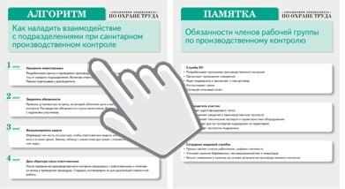
Кликайте по памятке или алгоритму, чтобы увеличить их или свернуть

Наталия КОРНИШИНА,
директор департамента промбезопасности, охраны окружающей среды и охраны труда ПАО «Объединенная авиастроительная корпорация»

Не сообщать в Роспотребнадзор о невозможности измерений
Периодичность измерений зависит от класса опасности вредного вещества: для I класса — не реже одного раза
в 10 дней, II класса — не реже одного раза в месяц, III и IV классов — не реже одного раза в квартал. На производстве некоторые процессы выполняются редко, измерить вещества в установленные сроки невозможно. Например, никак
не измерить раз в 10 дней вещество I класса, которое выделяется при работах всего два раза в год.
Чтобы установить более редкую периодичность измерений, приходится писать в Роспотребнадзор с просьбой сделать исключение. Предоставляем доказательства — табель рабочего времени, график выполнения работ, при которых
выделяются вредные вещества. Не в каждом регионе идут навстречу. Если территориальный Роспотребнадзор
не согласовал изменения, фиксируем нулевой результат измерений каждые 10 дней.

Комментарий лаборатории
Евгения ЕРШОВА, заместитель директора  ООО «ОЗОН» ГК ЭКО партнер |  | Периодичность измерений в НПА не всегда учитывает реальные потребности предприятия. Есть  и случаи, когда в законе указывают сроки измерений меньше, чем они нужны. Например, по СанПиН 1.2.3685-21 параметры микроклимата измеряют один раз в год, но в литейном цехе летом температура до 45 градусов, а зимой сквозняк и холод — замеры нужно делать чаще. Опирайтесь в том числе  на специфику организации, когда определяете периодичность измерений.

ОРГАНИЗАЦИЯ РАБОТЫ ПО ОХРАНЕ ТРУДА
РАБОТА С ДОКУМЕНТАМИ

Пять этапов работы с локальными приказами по ОТ: разбор от ГИТ

Любовь ГРУЗДЕВА, заместитель начальника отдела, главный государственный инспектор труда в Московской области

В статье инспектор ГИТ объяснила, как разрабатывать, оформлять, заполнять и хранить приказы по ОТ и когда их обновлять. Узнаете, из каких частей составить документ и что обязательно в нем прописать. Используйте разбор, чтобы не допускать ошибок в своих приказах и проверять шаблоны, которые скачиваете из интернета.

Разработка


Обратите внимание
Законную силу приказ по ОТ приобретает после того, как его утвердит руководитель организации

Разрабатывайте приказы самостоятельно или передавайте задачу другим специалистам службы, так как у работников сторонних подразделений нет необходимых профильных знаний. Не все разбираются в Трудовом кодексе и его
подзаконных актах, а также владеют навыками делопроизводства, поэтому могут допустить грубые ошибки.
Сразу определяйте, для чего нужен приказ по ОТ, чтобы правильно подготовить проект. Если изменения произошли в законе, изучайте обновленные НПА, а если в компании — внутренние регламенты. Готовый проект согласуйте
в последовательности, которую установил директор.

Пример. В какой последовательности согласуют проект приказа в компаниях
В малых: подготовка проекта → согласование с директором → подписание приказа.
В средних: подготовка проекта → согласование с ответственными → согласование с директором → подписание приказа.
В крупных: подготовка проекта → согласование с ответственными → проверка юридическим и финансовым отделами → согласование с директором → подписание приказа.

Оформление
Составляйте приказ по ОТ из двух частей: констатирующей и распорядительной. В констатирующей укажите, зачем
и на каком основании составили документ, а в распорядительной — что и кому сделать. Оформляйте каждое поручение отдельным пунктом и нумеруйте арабскими цифрами.
Таблицы, графики, схемы или формы документов к приказу оформляйте приложением. Не выносите в него задачи,
сроки исполнения и ответственных. Если приложений несколько, нумеруйте их в правом верхнем углу с помощью грифа с номером, например «Приложение № 1».
Указывайте в приказе обязательные реквизиты: наименование организации, вид и номер документа, подписи и др. (таблица). Также используйте дополнительные: визу согласования, отметку об исполнителе или перемещении в архив. Необходимость в них может возникнуть, если требование есть во внутренних правилах документооборота компании.
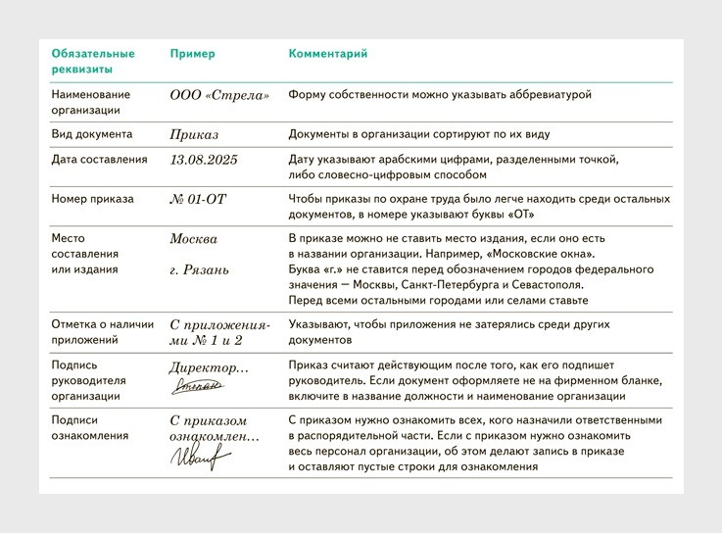
Какие реквизиты обязательно указывают в приказе

Пример. Для чего используют дополнительные реквизиты в приказе
Отметка об исполнителе с его контактами: помогает быстро связаться и уточнить детали поручений приказа. Виза согласования: нужна для понимания, одобрили ли приказ заинтересованные лица, например юрист или главбух.

Заполнение


Важно
Разделяйте констатирующую и распорядительную части приказа по ОТ словом «Приказываю»

В констатирующей части приказа по ОТ аргументируйте его необходимость, например, с помощью ссылки на требование нормативного акта, а также кратко излагайте цели и задачи документа. Перечисляйте акты в порядке субординации:
сначала Конституция, а потом федеральные законы, подзаконные акты и законы субъектов.
В распорядительной части приказа по ОТ указывайте ответственных работников, поручения для них и сроки
их исполнения. При наличии в документе конкретного срока сможете привлечь к ответственности работника, который проигнорирует требования приказа. Для поручений, которые нужно выполнять постоянно, сроки не устанавливайте.
В конце распорядительной части прописывайте ответственного за исполнение приказа, например специалиста по охране труда или руководителя организации. Выбор конкретного работника следует из положения о специальной оценке
условий труда и должностных инструкций.

Хранение
Приказы издают в единственном экземпляре, а где его хранить, определяет директор в зависимости от внутренних правил делопроизводства. Если документы по организации находятся в одном месте, делайте копии тех, что
касаются ОТ, и оставляйте у себя на случай утери оригиналов. Копируйте и приказ, и лист ознакомления с подписями ответственных.

Обновление
Обновляйте приказы по ОТ, когда нужно внести в них изменения или дополнения, а также если работодатель установил в ЛНА конкретную периодичность пересмотра. Закон не требует периодически переиздавать приказы, поэтому при
отсутствии изменений и конкретных сроков в документах, они действуют бессрочно.

ОРГАНИЗАЦИЯ РАБОТЫ ПО ОХРАНЕ ТРУДА
КЕЙС ОТ КОЛЛЕГ

Практика производственного туризма: экскурсии, которые развивают охрану труда на предприятии

Дмитрий ЮШКЕВИЧ, ведущий специалист по охране труда и победитель конкурса «Автор мечты» от Актион

В статье — реальный опыт специалиста по ОТ, который использует производственный туризм для развития охраны труда на предприятии. Благодаря нестандартному подходу к безопасности коллега вошел в число победителей конкурса «Автор мечты» от Актион. Узнаете, что такое производственный туризм, для каких целей нужен и какая от него польза. Получите примерный перечень мероприятий и образец программы
экскурсии, чтобы внедрить практику у себя в компании.

Я работаю в крупной компании из энергетической отрасли и редко встречаю коллег, которые практикуют
производственный туризм. Мы делаем это с начала года и уже довольны результатами. Когда в апреле узнал о конкурсе от Актион, в котором за уникальную практику по ОТ предлагали публикацию в журнале, сразу же решил участвовать.
В статье объясню, зачем организуем экскурсии на другие предприятия, как их планируем и какой опыт переняли у коллег.

Зачем практикуем производственный туризм
Производственный туризм по охране труда — экскурсии на предприятия, через которые мы знакомимся с практикой наших коллег по отрасли или виду работ. О трех целях расскажу далее.
Обмен опытом. Предприятия часто используют уникальные подходы к безопасности, и экскурсии позволяют выявлять их, внедрять у себя и разрабатывать единые стандарты выполнения работ. Также на экскурсиях наши работники видят, как безопасно работают их коллеги с другого предприятия, и берут пример. Особое внимание
обращаем на чужой опыт в работах повышенной опасности, так как с ними связано большинство нарушений и травм.
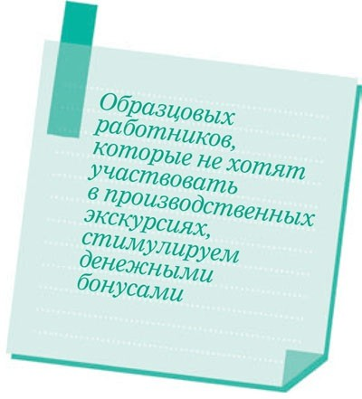

Мотивация работников. В компании знают, что в производственном туризме участвуют не все, поэтому работники воспринимают приглашение на экскурсию, как высокую оценку их профессиональных качеств. Это мотивирует и дальше развиваться, улучшать методы работы, соблюдать требования охраны труда и проявлять инициативу. В итоге
корпоративная культура становится крепче, а уровень безопасности — выше.
Поиск проблемных мест. Производственный туризм по охране труда помогает выявлять неочевидные проблемы, которые упускают работники и руководители компании, но замечают участники экскурсии. Принимающая сторона,
у которой обнаружили недостаток, может сразу разработать предупредительные меры, пока не дошло до инцидента.

Как выбираем принимающую сторону
Предприятие для производственного туризма выбираем по критериям из таблицы 1. Несоответствие одному
из критериев в отдельных случаях допускаем. Если планируем двустороннюю экскурсию, предоставляем принимающей стороне информацию, которая их интересует.

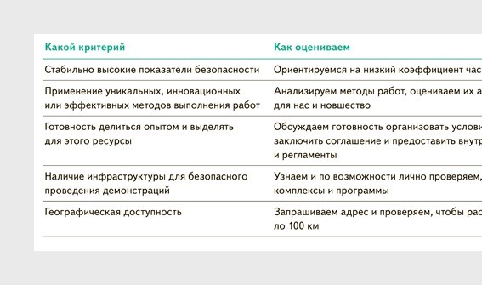
Таблица 1. По каким критериям выбираем принимающую сторону

У предприятий-претендентов для производственного туризма выявляем лучшие практики. Для этого опрашиваем руководителей, чтобы узнать их наработки, и анализируем подробную статистику травматизма. Далее формируем перечень тем для возможного обмена опытом.

Кого направляем на другие предприятия


Словарь
Агенты изменений — люди, которые инициируют или продвигают изменения в компании или социальной группе

В производственном туризме участвуют руководители и работники цехов с подъемными сооружениями, подразделений с работами повышенной опасности и электротехнических служб, так как их деятельность связана с высокими уровнями профрисков. Конкретный перечень работников определяем по трем критериям:
- работа в области, успехи в которой будут демонстрировать;
- наличие мотивации обучаться и внедрять новые методы работы;
- способность выступать агентами изменений в своих подразделениях.

Как организуем экскурсии на своей территории
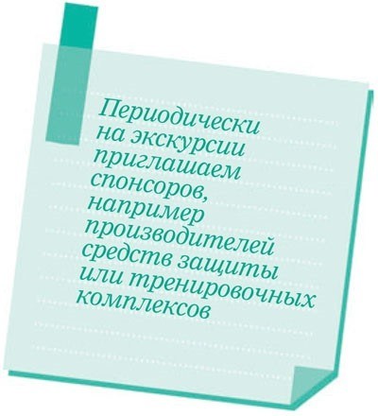

К производственной экскурсии на своей территории начинаем готовиться за одну-две недели до оговоренной даты.
Определяем состав участников, разрабатываем программу производственного туризма, назначаем ответственных и готовим площадки для мероприятий.
С нашей стороны в экскурсии участвуют инициативная группа и демонстраторы. В группу включаем специалистов по ОТ, мастеров производственных подразделений и ответственных за обучение. Демонстрируют достижения и методы работы нашего предприятия бригадиры и образцовые работники. У организации-гостя перед экскурсией запрашиваем список участников с их стороны.
В программе производственной экскурсии указываем мероприятия и места их проведения, а также планируем
временные промежутки. Учитываем перерыв на кофе, а также приветственное и заключительное слово директора.

Скачать:
Программа экскурсии
Если программа не отображается, обновите страницу — нажмите F5

Какие мероприятия проводим
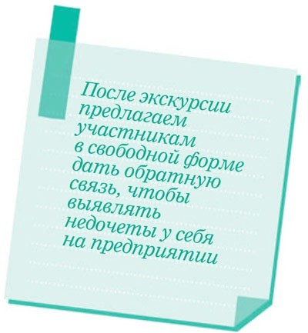

Дискуссионные. В начале производственной экскурсии обязательно проводим со всеми гостями вводный инструктаж.
Также организуем круглый стол, на который приглашаем представителей предприятия-гостя: работников службы ОТ
и руководителей. На совещании обсуждаем безопасность работ, подходы к обучению и снижению травматизма, а также дальнейшие планы по производственному туризму.
Демонстрационные. Только дискуссиями работников не заинтересовать, поэтому на экскурсиях используем различные интерактивы и наглядные мастер-классы. Полный список демонстрационных мероприятий с описанием смотрите
в таблице 2.

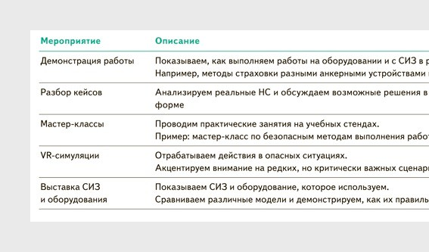
Таблица 2. Какие демонстрационные мероприятия проводим

Какую пользу получаем от производственного туризма
Основная польза экскурсий — возможность найти новые и эффективные практики у коллег, чтобы внедрить
их на предприятии. Поэтому после каждой экскурсии составляем отчет с выводами и рекомендациями для директора. В дальнейшем он принимает решение о реализации практики. Наши результаты производственного туризма смотрите в таблице 3.
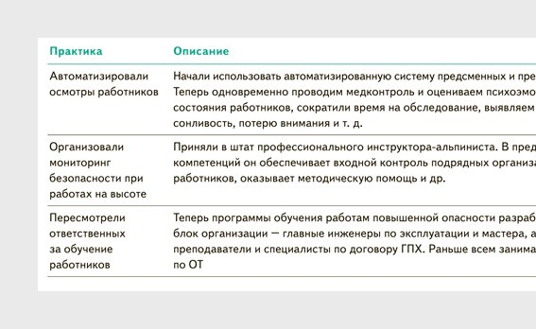
Таблица 3. Какие практики внедрили по итогам производственного туризма

ОБУЧЕНИЕ ПО ОХРАНЕ ТРУДА

ОРГАНИЗАЦИЯ ОБУЧЕНИЯ

Работа в личном кабинете работодателя после обновлений Минтруда: действия специалиста по ОТ и актуальные
инструкции

Илья ТЯНТОВ, заместитель главного редактора журнала «Справочник специалиста по охране труда»

Минтруд обновил руководство по работе в личном кабинете работодателя по охране труда. В статье найдете актуальные инструкции и узнаете, как после изменений вносить данные обученных работников в реестр.
Также разберетесь, как пользоваться новой функцией на сайте ведомства.

Личный кабинет работодателя по охране труда позволяет передавать сведения об обучении работников в реестр Минтруда. Для этого организация должна направить в ведомство уведомление о намерении обучать самостоятельно, чтобы попасть в реестр работодателей. После директор назначает права администратора ответственным за внесение данных. В статье объясним и покажем, как специалисту по ОТ действовать в личном кабинете после нововведений Минтруда.

Добавить структурные подразделения и настроить полномочия ответственных

Обратите внимание
Минтруд не обязывает работодателей вносить в личный кабинет по охране труда данные о структурных подразделениях

Используйте новый функционал «Структурные подразделения» в личном кабинете, если хотите разграничить права пользователей, которые будут работать в реестре обученных лиц. Сможете полностью или частично передать руководителям подразделений или другим ответственным работу с данными работников. Как работает новая функция, объяснили в наглядной пошаговой инструкции.
Не ограничивайте права доступа к просмотру и формированию отложенных записей по подразделениям, если
планируете полностью передать работу с реестром ответственным. Иначе вам придется сначала самостоятельно внести данные, а затем присвоить обученным подразделения, чтобы ответственные увидели их и передали в реестр. В любом случае обязательно установите ограничение для подписи и отправки записей по одному подразделению.

Заполнить сведения об обучении работников
Перейдите из личного кабинета в реестр обученных лиц и создайте отложенные записи с данными работников, чтобы в дальнейшем отправить их в Минтруд. В главном меню кабинета нажмите на «Обучение» и выберите «Реестр
обученных по охране труда лиц (работников)» (рисунок 1). В нем через вкладку «Реестры» откройте «Записи,
ожидающие добавления в реестр» (рисунок 2). Далее вы можете добавить сведения об обучении работников одним из способов.

Рисунок 1. Открытие реестра обученных лиц через личный кабинет

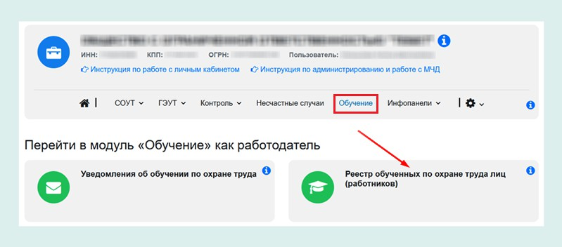
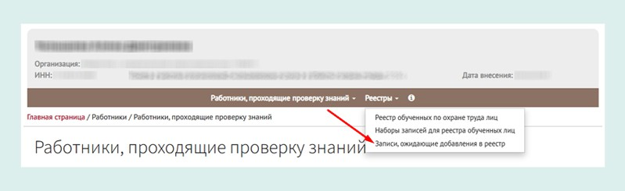
Рисунок 2. Переход к ожидающим записям в реестре

Статья в тему
Как вносить данные в реестр, если не нашли название программы в перечне: сервис и разъяснения Минтруда

Вручную. На странице «Записи, ожидающие добавления в реестр» нажмите кнопку «Добавить» и «Создать» (рисунок 3). Когда перейдете на страницу «Добавление записи», внесите данные о работнике: фамилию, имя, отчество, СНИЛС, профессию (рисунок 4). Сведения о месте работе и ИНН организации заполнятся автоматически. Выберите программу обучения, укажите дату и результат проверки знания, номер протокола, а затем нажмите «Сохранить».

Рисунок 3. Создание отложенной записи

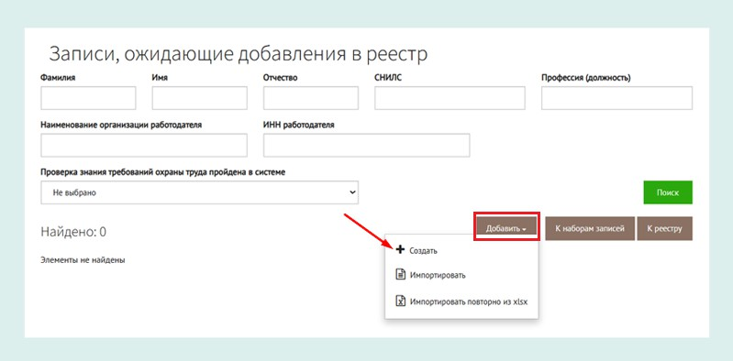

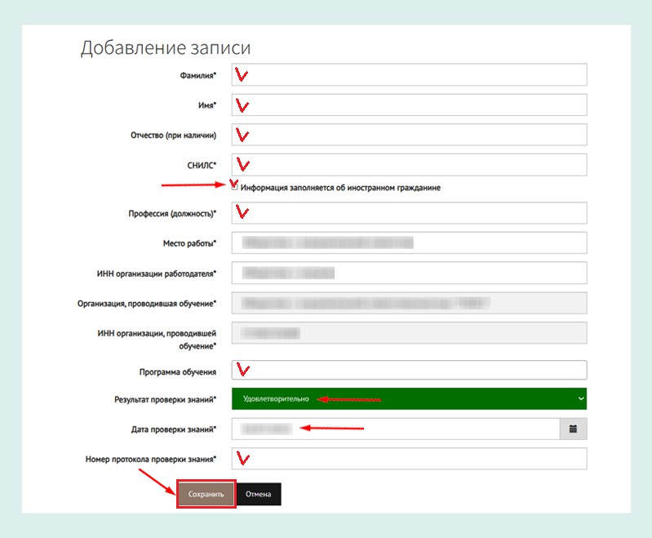
Рисунок 4. Добавление отложенной записи



ЧТО ДЕЛАТЬ ЕСЛИ
...обученный работник — иностранец
Поставьте галочку напротив строки «Информация заполняется об иностранном гражданине» (рисунок 4). Строка, в которую обычно вносят СНИЛС работника, заблокируется, но появится новая строка «СНИЛС иностранного
гражданина (при наличии)», которую нужно заполнить. Также обязательно укажите гражданство иностранного
работника.

Автоматически. Используйте сервис, чтобы сформировать данные об обученных в xml и подгрузить их в реестр. Для корректной работы нужна русифицированная 10-я версия Microsoft Excel или более новая. Скачивайте файл с сервисом и следуйте алгоритму.
Подгрузите в реестр xml-файл с данными, который подготовили с помощью сервиса. На странице «Записи, ожидающие добавления» нажмите «Добавить», «Импортировать» и выберите нужный файл на компьютере (рисунок 5).
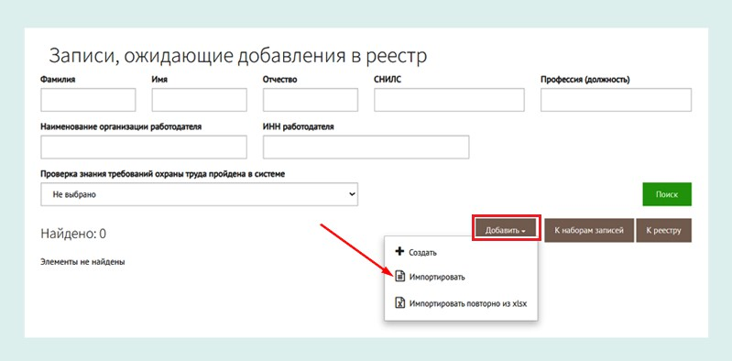
Рисунок 5. Импорт xml-файла в реестр

Отправить данные в реестр обученных лиц
Данные, которые ранее добавили в виде отложенных записей, передайте в реестр обученных лиц. Для этого создайте наборы записей. На странице «Записи, ожидающие добавления в реестр» отметьте галочкой нужные и нажмите
«Действия». Далее кликните «Создать набор записей» и в появившемся окне по желанию выберите структурное
подразделение или укажите «Не выбрано» (рисунки 6, 7).

Рисунок 6. Создание набора записей

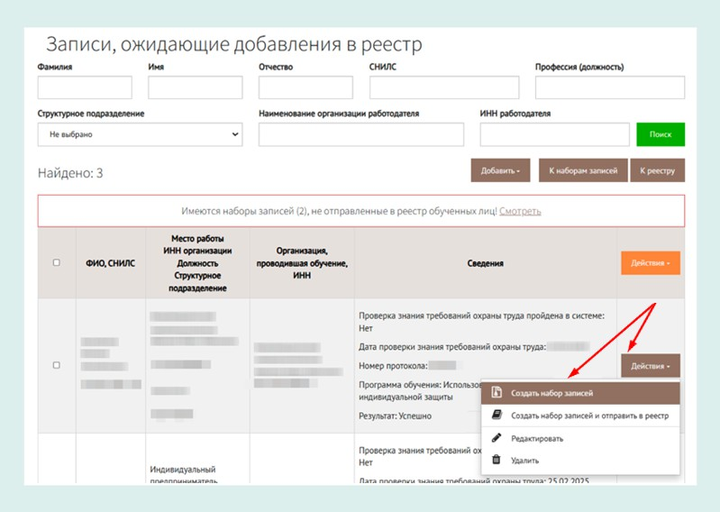

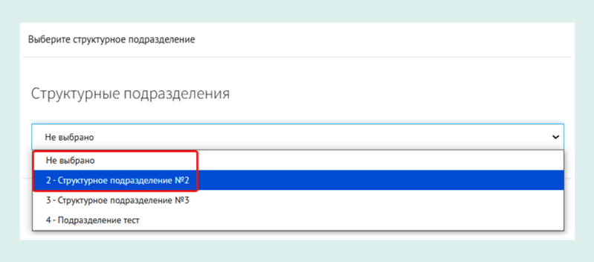
Рисунок 7. Выбор структурного подразделения

Перейдите на страницу «Наборы записей для реестра обученных лиц» и напротив нужного нажмите «Действия» и «Внести в реестр» (рисунок 8). После этого подпишите набор электронной цифровой подписью и отправьте его в реестр (рисунок 9).

Рисунок 8. Переход в меню отправки набора записей в реестр

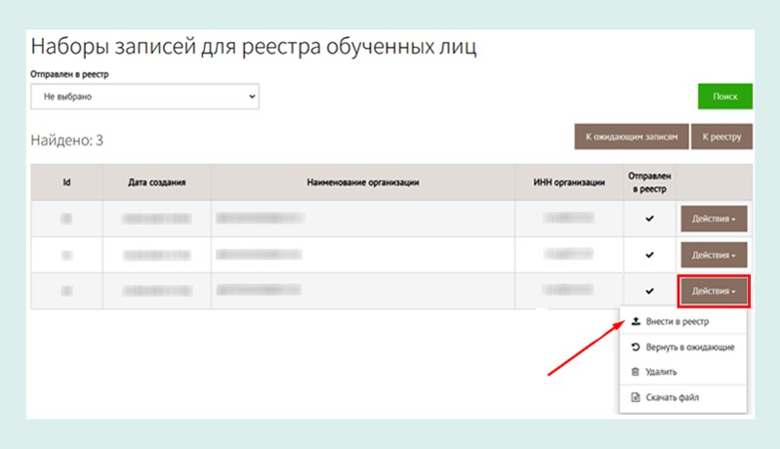

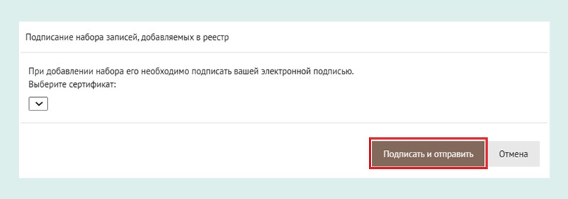
Рисунок 9. Подписание набора записей и отправка в реестр

Сэкономьте время и отправьте все отложенные записи одним набором, если передаете данные работников одного структурного подразделения или далее не планируете его указывать. На странице «Записи, ожидающие добавления в реестр» поставьте галочку в верхней части списка, нажмите «Действия» и «Создать набор записей и отправить
в реестр» (рисунок 10). Выберите подразделение или укажите «Не выбрано», а затем нажмите кнопку «Подписать и отправить» (см. рисунки 7, 9).
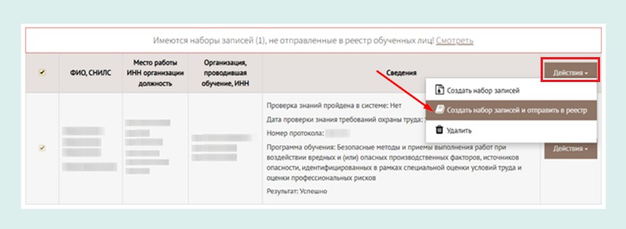
Рисунок 10. Массовая отправка записей в реестр

Выгрузить данные на случай технического сбоя
В конце 2023 года на сайте Минтруда был масштабный сбой, после которого пропала часть записей об обученных работниках. Восстанавливать их работодателям пришлось самостоятельно. Чтобы в случае повторного сбоя быстро внести в реестр сведения, периодически выгружайте их. Для этого со страницы «Записи, ожидающие добавления в реестр» перейдите во вкладку «Наборы записей для реестра обученных лиц», нажмите «Действия» и выберете
«Скачать файл» (рисунок 11).
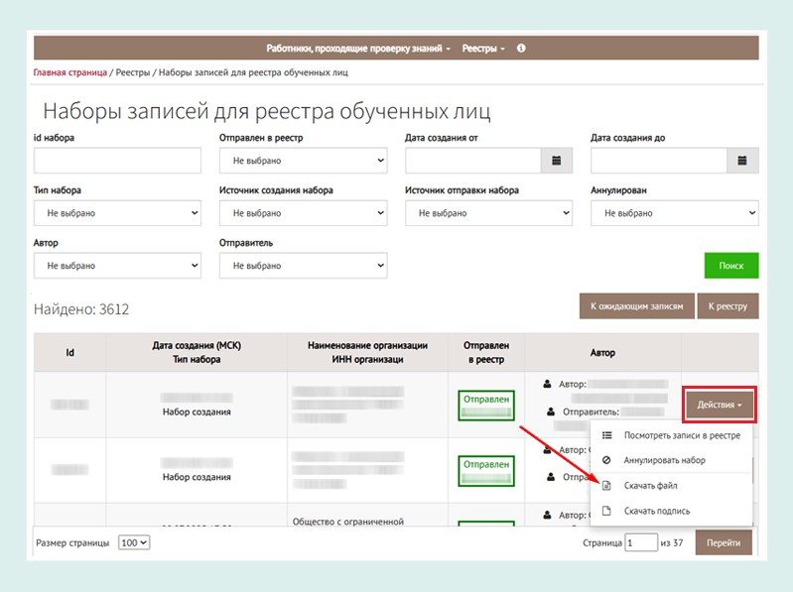

Рисунок 11. Скачивание файла с записями об обученных работниках из реестра

КОММЕНТАРИЙ РЕДАКЦИИ
Как удалить ошибочные данные из реестра обученных лиц?
Удалить данные, которые ошибочно внесли в реестр, можно через личный кабинет, но обязательно указать причину. Откройте вкладку «Наборы записей для реестра обученных лиц», найдите нужную запись, кликните
«Действия» и выберите «Аннулировать набор». В окошке с подтверждением аннулирования укажите причину
и нажмите «Аннулировать записи».

Инструкция

Скачать:
Инструкция. Как добавить в личный кабинет структурное подразделение и настроить полномочия ответственных
(вернуться в начало статьи >>>)
Если инструкция не отображается, обновите страницу — нажмите F5

ОБУЧЕНИЕ ПО ОХРАНЕ ТРУДА
ОРГАНИЗАЦИЯ ОБУЧЕНИЯ

Срок действия удостоверений истек: алгоритм
и инструменты, чтобы быстро обучить работников

Алена ЧЕЛЫШЕВА, эксперт журнала «Справочник специалиста по охране труда»

В этом месяце закончится срок действия последних удостоверений по старому порядку обучения. А уже
в сентябре подойдет срок планового обучения для тех, кто первым перешел на новый порядок. Предлагаем пошаговый алгоритм для специалиста по ОТ, чтобы организовать процедуру по новому порядку. Заберете инструменты — памятки, сервисы и образцы, с которыми ускорите работу.

Удостоверения по охране труда по старому порядку действуют три года. Многие работодатели провели обучение в августе 2022 года, чтобы организовывать процедуру по новому порядку постепенно. Теперь переходный период
заканчивается и нужно планово обучить работников по программам А, Б, оказания первой помощи и применения СИЗ по Правилам обучения по охране труда (утв. постановлением Правительства от 24.12.2021 № 2464; далее — Правила
№ 2464).
За время действия Правил № 2464 вносили изменения в законодательство по охране труда, которые повлияли
на содержание программ обучения. Нужно проверить ЛНА на актуальность и обновить их перед плановым обучением.

Как действовать специалисту по охране труда
Организовать плановое обучение работников поможет пошаговый алгоритм. В нем увидите, какие мероприятия провести и что проверить в ЛНА. Алгоритм подойдет для обучения работников в любой организации, так как действия не зависят от того, обучали в прошлый раз по старому порядку или новому.

Скачать:
Алгоритм

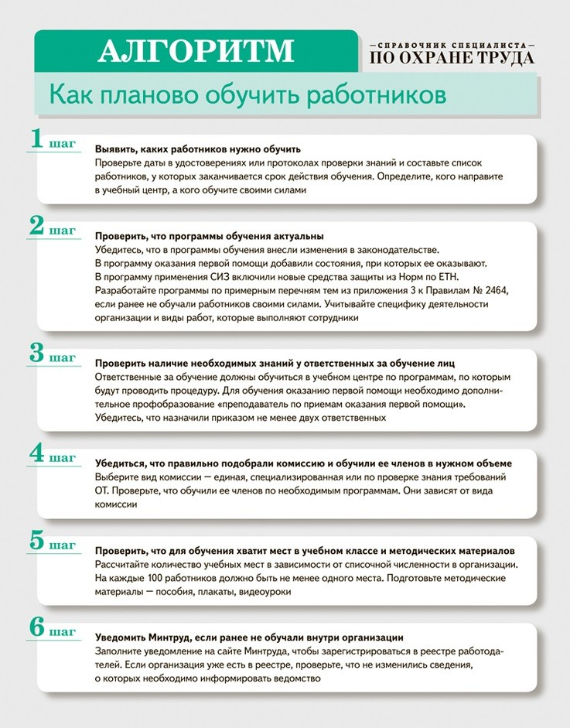

Какие инструменты ускорят организацию обучения
Таблица понадобится, если еще не регистрировались на сайте Минтруда. Заполните в личном кабинете работодателя уведомление и направьте его в ведомство. У кого запросить необходимые данные для заполнения формы, узнаете
из таблицы. Укажите телефон, электронную почту и сайт компании. Проверьте соответствие организации требованиям для обучения и вручную проставьте «да».

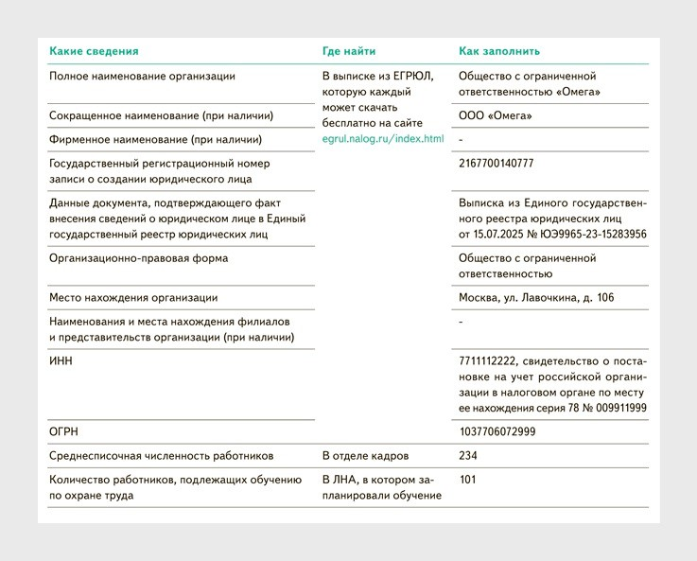
Где взять сведения, чтобы заполнить уведомление на сайте Минтруда

Наглядные памятки помогут определить, по каким программам и где обучать работников в зависимости от категории персонала и их трудовой функции. Если программы обучения уже подобрали, проверите себя по памяткам.

Скачать:
Памятка. Руководитель организации или его заместитель Памятка. Руководитель филиала или его заместитель
Памятка. Руководитель структурного подразделения или его заместитель
Памятка. Специалист по охране труда Памятка. Специалист
Памятка. Работник рабочей профессии
Если памятки не отображаются, обновите страницу — нажмите F5

Скачать:
Программа обучения по общим вопросам ОТ и функционирования СУОТ (программа А)
Программа обучения безопасным методам и приемам выполнения при воздействии ВОПФ и источников опасности (программа Б)
Программа обучения безопасным методам и приемам выполнения работ повышенной опасности (программа В) Программа обучения по оказанию первой помощи пострадавшим
Программа проведения обучения по использованию (применению) СИЗ

Статья в тему
Организации штрафуют за недостаток практики в программах обучения. Инспектор ГИТ объяснил, как правильно рассчитать часы

Полезные образцы. Используйте шаблоны программ по всем видам обучения, если не разработали их ранее. Документы доработайте с учетом специфики и видов работ, которые выполняют в организации.
Сервис упростит выбор вида комиссии. В нем узнаете, по каким критериям подобрать комиссию, чтобы не проводить лишнее обучение. Сервис также подскажет, по каким программам обучить членов комиссии.
Инструкция. Чтобы внести работников в реестр обученных, используйте подробную инструкцию. В ней подробно описали два способа подачи сведений: вручную и автоматически.
Тренажеры и шпаргалки. После планового обучения подготовьтесь к тестированию в ЕИСОТ. Используйте сервисы с полной базой вопросов по всем программам для подготовки к проверке знаний. Тренажеры имитируют реальный экзамен, а шпаргалки помогут, если не ответили на вопрос.
Видеоуроки для обучения. Дополните программы обучения видеороликами, чтобы сэкономить время и силы.
На практических занятиях по программам применения СИЗ и оказания первой помощи можете использовать уроки
от наших экспертов. Материалы также можно взять за образец, адаптировать под вашу компанию и снять собственные ролики.

1. Алгоритм оказания первой помощи

Скачать >>>

2. Первая помощь при остановке дыхания и пульса

Скачать >>>

3. Первая помощь при попадании инородного тела в дыхательные пути

Скачать >>>

4. Первая помощь при травмах и переломах

Скачать >>>

5. Первая помощь при ожогах

Скачать >>>

6. Первая помощь при перегреве

Скачать >>>

7. Первая помощь при переохлаждении

Скачать >>>

8. Применение полумаски фильтрующей

Скачать >>>

9. Применение каски

Скачать >>>
Алгоритм оказания первой помощи
Первая помощь при остановке дыхания и пульса
Первая помощь при попадании инородного тела в дыхательные пути Первая помощь при травмах и переломах
Первая помощь при ожогах
Первая помощь при перегреве
Первая помощь при переохлаждении

Применение полумаски фильтрующей Применение каски

ОБУЧЕНИЕ ПО ОХРАНЕ ТРУДА
ВОПРОСЫ И ОТВЕТЫ

Единая программа обучения Б, тестирование в ЕИСОТ ответственного за ОТ и обучение ОТ в группе компаний

Комиссия по обучению ОТ в группе компаний
Людмила Голубева, специалист по охране труда
Я работаю в группе компаний из шести организаций. Может ли комиссия по ОТ головной компании проверять знания и вносить сведения в реестр Минтруда об обученных работниках из всех юрлиц?
Отвечает Александр Бородихин, заместитель руководителя ГИТ в Воронежской области по охране труда
Комиссия по охране труда головной компании не может проверять знания работников других предприятий и вносить
их в реестр Минтруда. Каждое из шести предприятий является самостоятельным юрлицом, поэтому обучение и проверку знаний по охране труда они должны проводить внутри своих организаций. Данные об обученных работниках в реестр
Минтруда вносит предприятие, где их трудоустроили.
Головная компания может проводить проверку знаний всех шести предприятий, но для этого нужно создать учебный центр и получить в Минтруде аккредитацию (п. 2 Правил аккредитации, утв. постановлением Правительства
от 16.12.2021 № 2334). После сможете вносить результаты по всем юрлицам в реестр обученных лиц.

Требования к замещающему специалиста по ОТ
Сергей Афанасьев, специалист по охране труда
Планирую уйти в отпуск. Какое обучение провести работнику, который будет ответственным за ОТ во время моего отсутствия?
Отвечает Александр Бородихин, заместитель руководителя ГИТ в Воронежской области по охране труда
Работник, который замещает специалиста по ОТ, должен быть обучен по тем же программам. Направьте его в учебный центр и проследите, чтобы он прошел проверку знаний в ЕИСОТ. Также ему необходима профессиональная
переподготовка по охране труда в объеме 256 часов, если у него нет профильного образования.

Тестирование в ЕИСОТ ответственного за ОТ
Василий Макаров, директор
Я директор небольшой организации и обязанности специалиста по охране труда возложил на себя. Должен ли я пройти обучение как специалист по ОТ и сдать экзамен в ЕИСОТ?
Отвечает Александр Бородихин, заместитель руководителя ГИТ в Воронежской области по охране труда
Да, должен, так как для исполнения обязанностей специалиста по ОТ обязательно пройти обучение по программам А и Б, оказанию первой помощи и применению СИЗ (пп. 34, 40, 44, 53 Правил обучения № 2464). Каждую из программ осваивают в учебном центре и сдают тестирование в ЕИСОТ. После успешной проверки знаний учебный центр внесет данные в реестр.

Единая программа обучения Б
Антонина Беляева, руководитель службы охраны труда
Обучаем по единой программе Б для всех работников внутри организации. Инспектор ГИТ запросил программу обучения конкретно для нашего сварочного участка, на котором произошел НС. Оштрафуют ли организацию за единую
программу?
Отвечает Александр Бородихин, заместитель руководителя ГИТ в Воронежской области по охране труда Закон не запрещает разрабатывать единую программу Б, но она должна учитывать специфику вида деятельности
организации, трудовые функции работников и содержать темы по условиям труда работников (п. 49 Правил обучения
№ 2464). Рекомендую разрабатывать программу Б отдельно для каждой профессии, так как на рабочих местах
отличаются профриски и условия труда. Тогда не придется увеличивать объем программы темами по каждой должности, а работникам — проходить проверку знаний по работам, которые они не выполняют.

НЕСЧАСТНЫЕ СЛУЧАИ И ПРОФЗАБОЛЕВАНИЯ
ИНТЕРВЬЮ

Новые формы медзаключений: как изменения повлияют на расследование НС

Александр БОРОДИХИН, заместитель руководителя ГИТ в Воронежской области по охране труда. Работает в ГИТ с 2013 года, обладатель звания
«Лучший государственный инспектор труда», участвует в системе Роструда в разработке/корректировке НПА

Замруководителя ГИТ разобрал грядущие изменения форм медзаключений 315/у и 316/у и объяснил, как они повлияют на процедуру расследования НС и работу специалиста по ОТ. Узнаете, какой новый запрос предстоит направлять в медорганизацию, и получите образец. Также заберете сравнительную схему,
по которой скорректируете локальный порядок расследования НС.

Что обсудили
Что изменится в формах медзаключений 315/у и 316/у?
Какой новый запрос в медорганизацию придется направлять специалисту по ОТ? В чем расходятся одна из новых форм Минздрава и приказ Минтруда?
Почему после выхода пострадавшего с больничного понадобится внеочередной медосмотр? На процедуру расследования каких НС повлияют изменения?

Александр Иванович, какие изменения в формах медзаключений 315/у и 316/у ждут нас в сентябре?
С 1 сентября вступает в силу приказ Минздрава от 11.04.2025 № 196н. В нем утвердили новые формы медзаключений, которые используют для расследования несчастных случаев на производстве. Их нумерацию изменили: 315/у на 315-1/ у и 316/у на 316-1/у.

Давайте начнем с 315-1/у. Что нового в ней?
С сентября справку о заключительном диагнозе будут выдавать не пострадавшему, а работодателю по запросу

В форме медзаключения о характере повреждений и степени их тяжести поменяли расположение некоторых строк
и формулировки. Например, строку с датой выдачи подняли выше, а к слову «пострадавший» добавили форму женского рода — «пострадавшая». Медзаключение будет подписывать только руководитель медорганизации или его
уполномоченное лицо, а подпись лечащего врача исключили. Первое время рекомендую проверять, актуальную ли
форму документа получаете по запросу.

А что насчет формы 316-1/у? Чем она отличается от 316/у, которая действует сейчас?
В форме 316-1/у изменения серьезнее. Первое — с сентября справку о заключительном диагнозе будут выдавать
не пострадавшему, как это было раньше, а работодателю. Для этого он должен направить в медорганизацию запрос.

На практике, скорее всего, составлять запрос будет специалист по ОТ. Поделитесь формой документа, чтобы сэкономить время подписчикам?
Конечно, подготовлю образец запроса.

Скачать:
Запрос
Если запрос не отображается, обновите страницу — нажмите F5

Благодарим! Сейчас по справке 316/у заполняют сообщение о последствиях НС, которое направляют в ГИТ. Как использовать данные из формы 316-1/у?

Используйте только информацию о заключительном диагнозе пострадавшего при заполнении сообщения по форме 10 из приложения 2 к приказу Минтруда от 20.04.2022 № 223н. Строку с информацией о последствиях НС
на производстве Минздрав исключил из формы 316-1/у.
Минздрав исключил из формы 316-1/у строку с информацией о последствиях НС, которую работодатели направляют в ГИТ

Но как с сентября заполнять сообщение о последствиях НС, если их не будут указывать в медзаключении?
Рекомендую оставлять пустой строку с последствиями НС в сообщении по форме 10. Закон обязывает вовремя направлять документ в территориальный ГИТ и не устанавливает требования к полноте заполнения строк. Если
инспектор спросит, почему не указали последствия НС, объясните, что в форме 316-1/у информации нет, а врачи
и пострадавший ее не разглашают.

А вдруг после лечения работнику назначили инвалидность и его нужно перевести на другую должность. Как без информации о последствиях решить, допускать ли пострадавшего до работ?
Для принятия решения о допуске пострадавшего к работе после выхода с больничного вижу единственный безопасный вариант — направить работника на внеочередной медосмотр. Подходящее основание для этого есть в пункте 19 приказа Минздрава от 28.01.2021 № 29н — окончание периода нетрудоспособности работника. Врачи проверят его годность
и при наличии противопоказаний укажут их в медзаключении, на основании которого решите, допускать ли пострадавшего к работе.

Напишем обращение в Минтруд и уточним, планируют ли они править форму сообщения о последствиях НС из-за отсутствия нужных данных в медзаключении. Это все изменения в форме 316-1/у?
Нет, есть еще одно нововведение — в медзаключении будут указывать степень тяжести повреждений пострадавшего на момент, когда работодатель запросил документ. Это изменение повлияет на процедуру расследования легкого НС, который перешел в тяжелый. Сейчас специалисты по ОТ получают справку 316/у и сравнивают с 315/у. При
несоответствии в диагнозах или наличии записи о стойкой утрате трудоспособности запрашивают еще одно
медзаключение 315/у с актуальной информацией о степени тяжести травм. С сентября дополнительные запросы не нужны, достаточно сравнить информацию о тяжести травм в заключениях 315-1/у и 316-1/у, чтобы выяснить, изменилась ли категория НС.
С сентября не нужны дополнительные запросы о степени тяжести повреждений, чтобы выяснить, изменилась ли категория НС

Александр Иванович, можете подготовить наглядную схему, чтобы специалисты по ОТ увидели, как изменится процедура расследования НС?
Да, конечно. Составлю схему.

Схема изменений в процедуре расследования легкого НС, который перешел в тяжелый

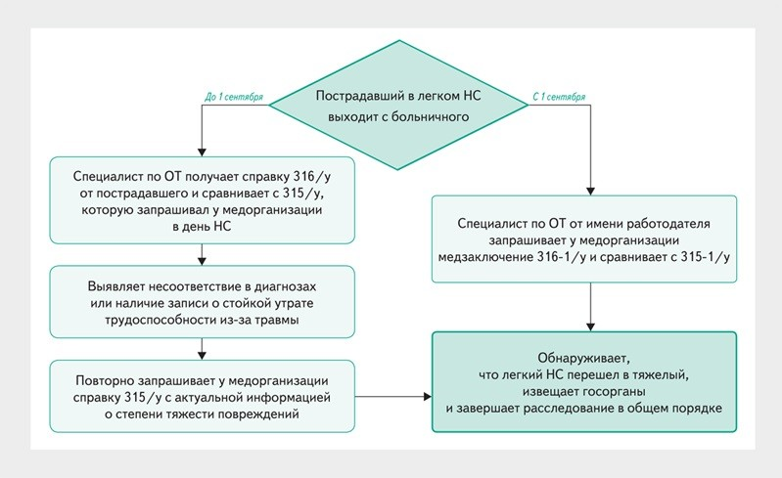

Спасибо! Я обратил внимание, что в приказе об утверждении новых форм нет рекомендаций по заполнению. Сейчас по ним медорганизация должна незамедлительно после запроса выдавать медзаключение, и на это можно сослаться, чтобы поторопить врачей. А как действовать с 1 сентября, если на запрос не отвечают?
Рекомендация ни к чему не обязывает, поэтому медорганизации и сейчас не всегда выдают медзаключения сразу после запроса, и после сентября ситуация не изменится. Советую сначала по телефону или лично уточнять причину задержки документа, а если ответа нет, повторять запрос. Дополнительно можете позвонить в ГИТ и сообщить о проблеме,
инспектор поможет. Не забывайте фиксировать дату и время запроса и получения медзаключения, чтобы при необходимости доказать контролерам вину медорганизации.
Беседовал Илья Тянтов, заместитель главного редактора журнала «Справочник специалиста по охране труда»

НЕСЧАСТНЫЕ СЛУЧАИ И ПРОФЗАБОЛЕВАНИЯ
ОСОБЕННОСТИ РАССЛЕДОВАНИЯ

Смерть в «слепой зоне» погрузчика: к чему приводят некачественный инструктаж и неправильное применение СИЗ
На примере реального НС разобрали, как из-за несоблюдения правил по охране труда и неправильного применения СИЗ погибла работница. Узнаете, как комиссия выявила виновных и что нужно указывать в ЛНА, чтобы у контролеров не возникло вопросов. Диалог с инспектором поможет разобраться, зачем нужен сигнальщик при погрузочно-разгрузочных работах.

Примечание
Чтобы не нарушать права пострадавшего и участников расследования при рассмотрении НС, мы скрыли все
персональные данные, регион, название организации и сведения о технических устройствах, а также фамилию инспектора ГИТ

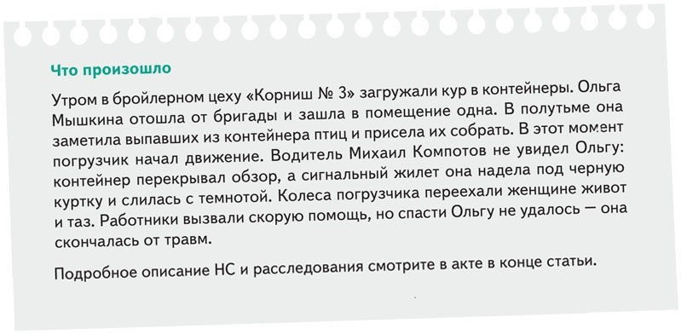

Действующие лица
Ольга Мышкина — оператор птицефабрики, погибла при наезде погрузчика.

Михаил Компотов — водитель погрузчика, не заметил женщину в полумраке цеха. Ольга Белова — бригадир, не проконтролировала безопасность работ.
Дмитрий Черняев — оператор птицефабрики, не успел предупредить об опасности пострадавшую.

Светлана Мишкина — управляющая, не контролировала работы в цехе.

О чем рассказали комиссии при опросах
Бригадир. Белова пояснила, что контролировала процесс, но в момент происшествия оформляла документы водителю. Она подтвердила, что операторы и водители не взаимодействуют между собой, и в компании нет сигнальщика, чтобы контролировать безопасный выезд погрузчиков из цеха и подавать сигналы водителям при движении.
Водитель погрузчика. Компотов сообщил, что перед движением подал световой и звуковой сигнал. Он поехал вперед, почувствовал препятствие и вышел из машины посмотреть, что произошло. За погрузчиком лежала Мышкина, еще живая.
Оператор. Черняев видел, как Мышкина пошла собирать птиц, но не успел предупредить ее о начале движения погрузчика. Сразу поле происшествия он крикнул Беловой, что нужно срочно вызвать скорую помощь.

Какие нарушения выявила комиссия
В организации не соблюдали правила по охране труда при погрузочно-разгрузочных работах. При транспортировке контейнера с курами его должны были разместить и закрепить на погрузчике так, чтобы он не ограничивал обзор (подп. 2 п. 89 Правил по охране труда при погрузочно-разгрузочных работах, утв. приказом Минтруда от 28.10.2020
№ 753н; далее — Правила № 753н). Также водитель погрузчика не имел права двигаться с грузом, который закрывает обзор, без сопровождающего сигнальщика (подп. 3 п. 95 Правил № 753н).
Управляющую Мишкину приказом назначили ответственной за организацию и проведение погрузочно-разгрузочных работ. Она должна была координировать и контролировать работников, но в момент происшествия отсутствовала.
Пострадавшую обеспечили необходимыми СИЗ, но она неправильно их применила. Во время происшествия жилет сигнальный, который мог спасти ей жизнь, находился под курткой. Из-за этого Компотов не увидел Мышкину и наехал на нее. Сама пострадавшая нарушила инструкцию по охране труда для операторов птицефабрики, так как не должна была находиться в зоне движения погрузчика.

Как избежать подобных случаев в компании

Статья в тему
Мероприятия перед началом погрузочно-разгрузочных работ: чек-лист, чтобы проверить требования ОТ

Проверьте, правильно ли организовали работы. Убедитесь, что соблюдаете требования безопасности в компании и правильно организовали рабочие места для погрузочно-разгрузочных работ. Отдельное внимание уделите проверке основного и аварийного освещения в помещении, если работники перемещаются в условиях ограниченной видимости. Если водители перевозят груз, который ограничивает обзор, в организации должен быть сигнальщик, чтобы регулировать движение погрузчиков.
Организуйте внеплановый инструктаж. На инструктаже нужно показать работникам, как правильно использовать средства защиты. После проверьте знания, чтобы убедиться, что навыки усвоили.
Используйте на инструктажах примеры реальных НС. Расскажите ответственным лицам о несчастном случае из примера и вместе с работниками разберите ошибки. Напомните им о необходимости контролировать ход работ, которые проводят их подчиненные.
Проверьте ЛНА. Попросите непосредственных руководителей проверить инструкции по охране труда для своих подчиненных. Происшествия из примера можно было избежать, если бы в локальных документах были все требования безопасности.

Диалог с инспектором ГИТ

Слушать:
Вы можете прослушать диалог с инспектором
Ссылки на НПА: подп. 3 п. 95 ПОТ № 753н, ч. 1 и 3 ст. 5.27.1 КоАП
Если диалог в иллюстрациях не отображается, обновите страницу — нажмите F5

Образец акта

Скачать:
Акт по форме № 5
Если акт не отображается, обновите страницу — нажмите F5

НЕСЧАСТНЫЕ СЛУЧАИ И ПРОФЗАБОЛЕВАНИЯ
ВОПРОСЫ И ОТВЕТЫ

Предоставление материалов родственникам пострадавшего и ограничение полномочий инспектора ГИТ

Зависимость страховых выплат от степени вины
Тимур Сидоров, руководитель службы по охране труда
Произошел групповой НС, при расследовании которого выяснили, что виновен один из пострадавших. Он грубо нарушил правила по охране труда при работе на станке. Как определить степень вины?
Отвечает Любовь Груздева, заместитель начальника отдела, главный государственный инспектор труда в Московской области
Методику определения степени вины не утвердили. Ее устанавливает комиссия и указывает в акте в процентах, если по результатам расследования НС установят грубую неосторожность пострадавшего (ч. 4 ст. 230 ТК). Обвинить
работника в происшествии можно, только если в компании нет нарушений по охране труда, то есть правильно
организовали СУОТ, ведут постоянный контроль ее функционирования и проводят все необходимые мероприятия.
Степень вины пострадавшего не влияет на размер единовременной страховой выплаты. При этом ежемесячные выплаты уменьшаются пропорционально степени вины, но не более чем на 25 процентов (ч. 1 ст. 14 Федерального закона
от 24.07.1998 № 125-ФЗ).

Несогласие пострадавшего с выводами комиссии
Ангелина Протасова, специалист по охране труда
После расследования несчастного случая пострадавший не согласен с выводами комиссии и отказывается подписывать акт Н-1. Как нам действовать и нужно ли оформлять его несогласие?
Отвечает Любовь Груздева, заместитель начальника отдела, главный государственный инспектор труда в Московской области
Работодатель обязан выдать пострадавшему акт Н-1 в течение трех дней, даже если он отказывается его подписывать (ч. 6 ст. 230 ТК). Отдельно оформлять отказ не нужно. Пострадавший может направить аргументированную жалобу
в ГИТ. Ведомство рассмотрит ее и примет решение (ст. 231 ТК).

Ограничение полномочий инспектора ГИТ
Марина Тихомирова, специалист по охране труда
Имеет ли право инспектор ГИТ при расследовании НС с одним работником запросить документы по охране труда на всех трудоустроенных?
Отвечает Любовь Груздева, заместитель начальника отдела, главный государственный инспектор труда в Московской области
Инспектор ГИТ вправе запрашивать только документы, которые непосредственно относятся к конкретному НС.
Работодателя не могут оштрафовать за нарушения, которые не связаны с пострадавшим. Инспектор может инициировать внеплановую проверку и по ее результатам выписать штраф, если найдет нарушения.

Предоставление материалов расследования родственникам погибшего
Леонид Калачев, руководитель службы по охране труда
После несчастного случая со смертельным исходом родственники погибшего требуют выдать им копии всех материалов расследования, в том числе протоколы опросов. Имеем ли мы право отдать им документы?
Отвечает Любовь Груздева, заместитель начальника отдела, главный государственный инспектор труда в Московской области
Законом не предусмотрели выдачу копий всех материалов расследования родственникам погибшего. Председатель комиссии и ее члены должны ознакомить их с результатами процедуры, разъяснить порядок возмещения вреда
и оказать необходимую помощь в рамках своей компетенции (абз. 4 п. 25 Положения о расследовании НС, утв. приказом
Минтруда от 20.04.2022 № 223н).

ПОЖАРНАЯ БЕЗОПАСНОСТЬ
ИЗМЕНЕНИЯ В РАБОТЕ

Новый порядок обучения по пожарной безопасности: что сделать до сентября

Анна НИКОЛАЕВА, главный редактор журнала «Справочник специалиста по охране труда»

Остался месяц, чтобы организовать внеплановый инструктаж по новому порядку обучения по пожарной безопасности. Разобрали изменения и объяснили, как они повлияют на работу. Заберете план задач
на август с инструкциями, чтобы быстро обновить ЛНА и ничего не упустить. Бонусы — памятка
по инструктажам для ответственных и алгоритм, чтобы организовать процедуру с нуля.

1

сентября
вступит в силу приказ МЧС от 16.12.2024 № 1120

Оцените, как изменения повлияют на работу
В порядке обучения по пожарной безопасности есть пробелы, но с сентября их устранят. Раньше тратили время
на инструктаж ответственных и дублировали практику на инструктаже и тренировке по эвакуации. Теперь лишние
задачи отменили, но появились и новые. Как изменения в порядке обучения повлияют на работу, смотрите в таблице. Для удобства изменения промаркировали по уровню нагрузки:
увеличится, не изменится, снизится.

Изменения в порядке обучения по пожарной безопасности

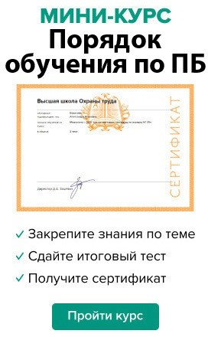

Что изменили | Как повлияет на работу
Отменили проведение противопожарных инструктажей для ответственных за них (абз. 2 п. 6 прил. № 1 к приказу № 1120) |  | Теперь не придется искать работников, кто вправе проинструктировать ответственных. Изучать программы  и вносить запись в журнал ответственные за инструктажи будут самостоятельно. Проверку знаний для них отменили
Обязали регистрировать в журнале неудовлетворительные результаты проверки знаний (абз. 2 п. 20 прил. № 1 к приказу  № 1120) |  | Увеличили нагрузку на ответственных по заполнению журнала, но зато запись подтвердит своевременный инструктаж
Разрешили совместить практическую часть инструктажей с тренировкой по эвакуации (п. 16 прил. № 1 к приказу  № 1120) |  | Практика на инструктажах и тренировке по эвакуации одинаковая, поэтому ответственные игнорировали дублирующие занятия. С сентября это законно без риска получить штраф
Вводный инструктаж теперь понадобится практикантам и стажерам (подп. 3 п. 9 прил. № 1 к приказу № 1120) |  | Нагрузку ответственных увеличили, так как теперь придется инструктировать практикантов и стажеров
Отменили целевой инструктаж перед пожароопасными и пожаровзрывоопасными работами по наряду-допуску |  | Ответственные будут реже проводить целевые инструктажи. Теперь инструктаж перед нарядом-допуском нужен только для огневых работ
Проводить инструктажи смогут только с дипломом  о переподготовке или о среднем профессиональном и высшем образовании в области пожарной безопасности |  | Ответственных со свидетельством по результатам независимой оценки квалификации придется направить в учебный центр  на переподготовку
Установили требования к локальному порядку обучения |  | Нужно пересмотреть документ и добавить информацию из пункта 2 приложения № 1 к приказу № 1120
Обязали фиксировать дистанционную форму теоретического обучения в трудовых договорах (п. 4 прил. № 1 к приказу  № 1120) |  | Добавили отделу кадров работу по заключению допсоглашений с работниками
Добавили в программу первичного инструктажа типы, комплектацию и правила применения оборудования пожарных щитов (подп. 4 п. 2 прил. № 2 к приказу № 1120) |  | Придется обновить программу
Уточнили, что согласовывать программы с органом пожарного надзора не нужно (п. 3 прил. № 3 к приказу № 1120) |  | Объем задач не изменится, программы и сейчас не нужно согласовывать с пожнадзором. Однако отсутствие конкретного указания в НПА вызывало споры и лишние обращения в МЧС
Обязали помимо журнала предоставлять контролерам программы инструктажей и сведения об обучении ответственных (п. 24 прил. № 1 к приказу № 1120) |  | Дополнительной работы не прибавится, только обязанность предоставить инспектору документы
Обязали ИП и физлиц обучать работников пожарной безопасности |  | Процедуру обучения придется организовать с нуля, раньше требования не распространялись на ИП и физлиц
37

частых вопросов
разъяснили в письме МЧС от 17.04.2025 № ИВ-19-4-710

Перестройте работу до сентября по интерактивному плану задач
В плане объяснили, в каком порядке внедрять в работу изменения, чтобы сэкономить время и не упустить точечные правки в локальных актах. В инструкции по каждой задаче получите четкие рекомендации к действиям и готовые формулировки для ЛНА.
В сервисе нажмите на задачу и увидите инструкцию к ее выполнению. Около каждой задачи найдете часы, которые подскажут трудозатраты. Чем больше времени показывает циферблат, тем больше сил и времени потратите на
реализацию новых требований к обучению. Например, если у задачи часы показывают 60 минут — выделите много времени, 45 минут — задача потребует меньше усилий, 30 минут — выполнить можно быстро, 15 минут — легко выполнить даже в пятницу вечером. В конце скачаете образцы документов по обучению и план целиком, чтобы распечатать его и ставить «галочки» у выполненных задач.

Образцы документов

Скачать:
Памятка. Пожарная безопасность: какие инструктажи провести Алгоритм. Как организовать обучение по пожарной безопасности
Если документы не отображаются, обновите страницу — нажмите F5

ПОЖАРНАЯ БЕЗОПАСНОСТЬ
ДОКУМЕНТЫ

Эксплуатация систем противопожарной защиты: образец журнала и карточки-подсказки, чтобы проверить
оборудование

Юлия МИРОНОВА, редактор-эксперт Системы Охраны труда

В статье получите образец журнала эксплуатации систем противопожарной защиты и разъяснения, чтобы правильно его заполнить. Включите в него все мероприятия от перекатки пожарных рукавов до испытания пожарных лестниц. Запомнить, как проводить проверку пожарного оборудования, помогут карточки-
подсказки.

В каких организациях журнал обязателен
Каждая организация обязана вести журнал эксплуатации систем противопожарной защиты (подп. «б» п. 17 Правил противопожарного режима, утв. постановлением Правительства от 16.09.2020 № 1479; далее — Правила № 1479).
В документ вносят информацию о проверке, испытаниях, очистке и других мероприятиях по пожарной безопасности. Ответственность за наличие журнала несет руководитель компании.
Руководитель вправе поручить ведение журнала любому работнику (п. 4 Правил № 1479). Обычно ответственных назначают в каждом структурном подразделении. Журнал может вести один работник или несколько — по разделам документа. Руководитель возлагает ответственность приказом.

Скачать:
Приказ
Если приказ не отображается, обновите страницу — нажмите F5

С какой периодичностью заполнять журнал
Журнал заполняют после каждой проверки оборудования. Периодичность процедуры зависит от того, какие системы противопожарной защиты есть в организации. Например, если работники используют противопожарные СИЗ,
их целостность от опасных факторов проверяют не реже 1 раза в год. Требования к периодичности по всем
мероприятиям смотрите в памятке.

Скачать:
Памятка
Если памятка не отображается, обновите страницу — нажмите F5

Не все проверки можно проводить своими силами. Например, для проверки систем противопожарной
защиты привлекают специализированную организацию с лицензией (приложение к Положению о лицензировании, утв. постановлением Правительства от 28.07.2020 № 1128). Чтобы ответственные запомнили, кто и как должен проводить мероприятия по каждой из систем противопожарной защиты, раздайте им карточки-подсказки.

Скачать:
Карточки
Если карточки не отображаются, обновите страницу — нажмите F5

Как вести журнал

Обратите внимание
Журнал эксплуатации систем противопожарной защиты можно вести в электронном виде (п. 17.1 Правил
№ 1479)

Форму, способ ведения и количество журналов в организации работодатель определяет самостоятельно (письмо МЧС от 14.01.2021 № ИГ-19-54). В документ необходимо вносить обязательные данные, перечень которых собрали
в таблице.
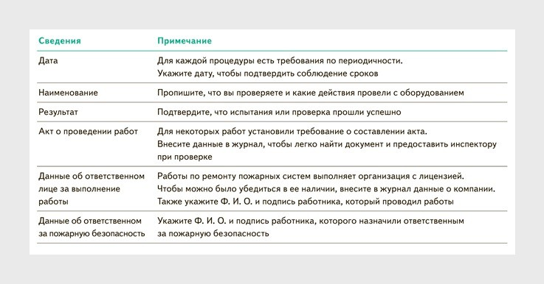
Что отразить в журнале эксплуатации систем противопожарной защиты

Скачать:
Журнал эксплуатации систем противопожарной защиты
Если журнал не отображается, обновите страницу — нажмите F5

Образец журнала необходимо доработать под предприятие, так как количество разделов зависит от элементов
противопожарной защиты в организации. Если у объекта защиты нет пожарных лестниц, раздел исключают или ставят отметку «Отсутствуют». Для разделов, которые заполняют чаще, советуем предусмотреть больше страниц. Например, для пожарных насосных агрегатов, результаты проверок которых нужно вносить ежемесячно.

Образцы документов

Для какого мероприятия по проверке систем противопожарной защиты
необходимо привлекать специализированную организацию с лицензией?

Проверка СИЗОД от опасных факторов пожара Учет и обслуживание огнетушителей
Перекатка пожарных кранов

Проверка огнезадерживающих устройств и вентиляции

ПОЖАРНАЯ БЕЗОПАСНОСТЬ
ВОПРОСЫ И ОТВЕТЫ

Проветривание эвакуационных путей, сорванная пломба на огнетушителе и перенос тренировки по эвакуации

Сорванная пломба на огнетушителе
Алексей Млечный, руководитель службы охраны труда и пожарной безопасности
При осмотре обнаружили, что на огнетушителе сорвана пломба. При этом срок проверки еще не наступил, давление в норме. Обязательно ли заменять огнетушитель?
Отвечает Алена Челышева, эксперт журнала «Справочник специалиста по охране труда»
Необязательно, но опломбировать его нужно. Оставлять огнетушитель в эксплуатации без пломбы запрещено (п. 407
Правил противопожарного режима в Российской Федерации, утв. постановлением Правительства от 16.09.2020 № 1479; далее — ППР № 1479). Восстановить пломбу можно самостоятельно, если у организации есть действующая лицензия
МЧС на право выполнения работ по монтажу, техническому обслуживанию и ремонту первичных средств пожаротушения. В ином случае обратитесь в специализированную организацию (п. 4.14 ГОСТ Р 59641-2021).
Сорванная пломба означает, что нарушили целостность устройства и нет гарантии его работоспособности. Даже при нормальном давлении мог произойти срыв чеки или повреждение внутренних элементов. Если при проверке выявят, что на огнетушителе нет пломбы, организацию оштрафуют на сумму до 400 тыс. руб. (ч. 1 ст. 20.4 КоАП).

Использование аварийного выхода как эвакуационного
Карим Уточкин, специалист по пожарной безопасности
Можно ли использовать аварийный выход в качестве одного из двух обязательных эвакуационных?
Отвечает Алена Челышева, эксперт журнала «Справочник специалиста по охране труда»
Аварийный выход можно использовать в качестве одного из двух эвакуационных, но только в помещении подвальных и цокольных этажей, где находятся от 6 до 15 человек (п. 4.2.7 СП 1.13130). Он может быть дверью, люком или иным

выходом, который ведет на путь эвакуации, непосредственно наружу или в безопасную зону и используется как дополнительный выход для спасения людей. При этом аварийные выходы не являются эвакуационными
(п. 1 ст. 2 Федерального закона от 22.07.2008 № 123-ФЗ «Технический регламент о требованиях пожарной
безопасности»).

Перенос практической тренировки по эвакуации
Наталия Евдокимова, специалист по пожарной безопасности
В школе будут проходить важные экзамены в день плановой практической тренировки по эвакуации. Можно ли ее перенести на другой день?
Отвечает Алена Челышева, эксперт журнала «Справочник специалиста по охране труда»
Перенести практическую тренировку можно, главное, соблюсти периодичность — не реже 1 раза в полугодие (п. 9 ППР
№ 1479). Внесите изменения в годовой график и утвердите у руководителя.

Передача ключа от эвакуационного выхода арендаторам
Ольга Миронова, специалист по ОТ, ПБ и ЭБ
Арендатор торгового центра просит запасной ключ от эвакуационного выхода. Помещение его магазина — часть пути эвакуации, поэтому к нему беспрепятственно могут войти посторонние. Можно ли дать арендатору дубликат ключа?
Отвечает Алена Челышева, эксперт журнала «Справочник специалиста по охране труда»
Нельзя, эвакуационные выходы должны открываться изнутри свободно и без ключа при любых обстоятельствах (п. 26 ППР № 1479). Передача ключа арендаторам создаст риск блокировки выхода, поэтому безопасность своих помещений они должны обеспечивать иными способами, которые не препятствуют эвакуации.

Проветривание эвакуационных путей
Игорь Веселов, специалист по пожарной безопасности
Работники склада подпирают самозакрывающуюся дверь эвакуационного выхода в коридоре, чтобы проветрить помещение. Допустимо ли так делать?
Отвечает Алена Челышева, эксперт журнала «Справочник специалиста по охране труда»
Нельзя фиксировать самозакрывающиеся двери на эвакуационных путях (подп. «г» п. 27 ППР № 1479). Если во время
пожара дверь будет открыта, дым и огонь мгновенно распространятся по коридору, чем заблокируют пути спасения. Для комфортной работы в помещении без окон обеспечьте его вентиляционными системами.

ПОЖАРНАЯ БЕЗОПАСНОСТЬ
ТЕСТ

Проверьте свои знания по теме «Пожарная безопасность»
1

К какому классу функциональной пожарной опасности относятся здания производственного и складского назначения?

А. Ф2

Б. Ф3

В. Ф4

Г. Ф5
Правильный ответ: Г.
Обоснование: статья 32 Федерального закона от 22.07.2008 № 123-ФЗ «Технический регламент о требованиях пожарной безопасности» (далее — Техрегламент № 123-ФЗ)

С какой периодичностью руководитель организации обеспечивает практические тренировки по эвакуации?
2

А. Не реже 1 раза в 6 месяцев Б. Не реже 1 раза в год
В. Не реже 1 раза в 3 года

Г. Только при изменении планировки здания
Правильный ответ: А.
Обоснование: пункт 9 Правил противопожарного режима, утв. постановлением Правительства от 16.09.2020 № 1479 (далее — ППР № 1479)

Для каких зданий и сооружений обязательно разрабатывают специальные технические условия, которые отражают специфику обеспечения их пожарной безопасности?
3

А. Всех объектов капитального строительства

Б. Объектов защиты, для которых отсутствуют нормативные требования пожарной безопасности

В. Автозаправочных станций

Г. Взрывопожароопасных объектов
Правильный ответ: Б.
Обоснование: часть 2 ст. 78 Техрегламента № 123-ФЗ

Заполните пропуск: «На рынках розничной и мелкооптовой торговли между торговыми рядами ширина прохода, который ведет к эвакуационным выходам, должна быть не менее метров»
4

А. 1,4

Б. 1,6

В. 2

Г. 2,2
Правильный ответ: В.
Обоснование: пункт 106 ППР № 1479

Какое обязательное требование предъявляют к проведению огневых работ на временных местах?
5

А. Письменное разрешение ответственного за пожарную безопасность Б. Уведомление территориального подразделения МЧС
В. Наличие огнетушителя рядом с местом работ

Г. Оформление наряда-допуска
Правильный ответ: Г.
Обоснование: пункт 372 ППР № 1479

Как часто нужно перезаряжать порошковые огнетушители?
6

А. 1 раз в год

Б. 1 раз в 3 года

В. 1 раз в 5 лет

Г. После полной разрядки огнетушителя
Правильный ответ: В.
Обоснование: таблица 1 к ГОСТ Р 59641-2021

Где на объекте защиты нельзя размещать легковоспламеняющиеся и горючие жидкости?
7

А. На оборудованных открытых площадках Б. В шкафах из негорючих материалов
В. В специально оборудованных помещениях

Г. На чердаках, в подвальных, цокольных и подземных этажах
Правильный ответ: Г.
Обоснование: подпункт «а» п. 16 ППР № 1479

Из каких материалов выполняют знаки пожарной безопасности, которые размещают на пути эвакуации?
8

А. Фотолюминесцентных Б. Светопоглощающих В. Световозвращающих Г. Несветящихся
Правильный ответ: А.
Обоснование: пункт 6.1.4 ГОСТ 12.4.026-2015

ОТРАСЛЕВАЯ СПЕЦИФИКА
МЕЖОТРАСЛЕВОЕ

Что специалисту по ОТ проверить на складе

Ульяна ОСМАЧКО, главный редактор Системы Охрана труда

Используйте разъяснения из статьи, чтобы провести внутреннюю проверку на складе, выявить нарушения и исправить их. Узнаете, какие требования установили для подъездных путей, проходов, проездов и какое расстояние должно быть между грузом и объектами помещения. Также разберетесь, какие виды освещения проверить и на что еще обратить внимание на территории склада.

Подъездные пути, проходы и проезды

Важно
При наличии снега и льда обязательно очищать площадки склада, посыпать песком, золой или шпаком

Убедитесь, что на территории склада нет ям или предметов, которые захламляют или загромождают подъездные пути, проходы и проезды (п. 32 ПОТ при погрузочно-разгрузочных работах и размещении грузов, утв. приказом Минтруда от 28.10.2020 № 753н; далее — ПОТ № 753н). Например, ящиков, тележек, мусора и др. Объясните руководителям
и работникам, что свободную тару и упаковочный материал нужно регулярно выносить в специально отведенные места.

Расстояние между грузом и объектами склада
Проверьте, соблюдают ли при размещении товаров на складе размеры отступов: от стен — 0,7 м, от приборов
отопления — 0,2 м, от источников освещения — 0,5 м, от пола — 0,15 м (п. 3.5.24 ПОТ на торговых складах, утв. приказом Роскомторга от 28.06.1993 № 44). Когда проходы не используют для эвакуации, стеллажи и штабели можно установить на расстоянии 0,05–0,10 м от стены. Увеличенные отступы допустимы, если этого требуют условия хранения товара.
К каждому штабелю должен быть доступ, и работникам нужно это учитывать, когда формируют проходы. Зазоры в штабелях также обязательны: между ящиками — 0,02 м, поддонами и контейнерами — от 0,05 м до 0,1 м.

Освещение

Обратите внимание
Если работник выявил недостатки на рабочем месте на складе, не допускайте его к работе, пока их не устранят (п. 32 ПОТ № 753н)

Данные из таблицы соответствуют требованиям СП 52.13330.2016.
* При комбинированном освещении – 400 лк

В вечернее и ночное время осмотрите территорию склада, погрузочно-разгрузочные площадки и подъезды к ним. Важно удостовериться в наличии достаточного освещения: общего, аварийного и охранного.

Общее. Проверьте на складе наличие светильников над проходами между стеллажами для хранения. Если
в организации используют штабели, освещение должно быть равномерным по всей площади. Также с помощью люксметра измерьте освещенность в разных точках склада и по его типу сверьтесь с нормативными значениями из таблицы.

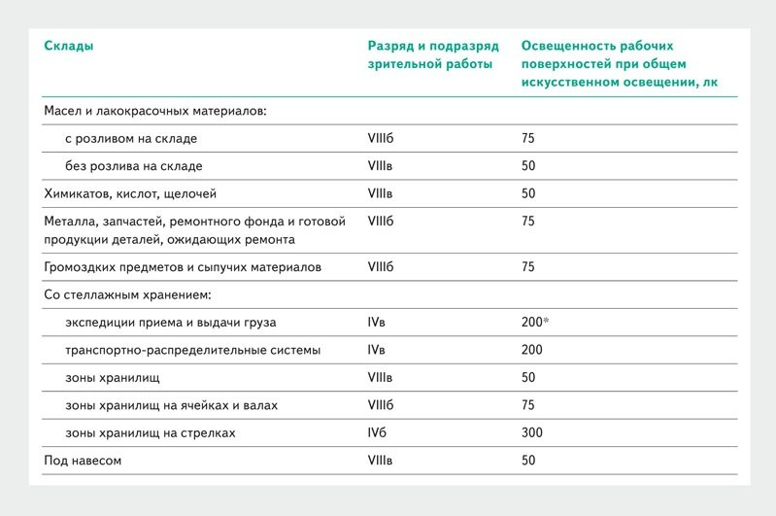
Нормы искусственного освещения для складов разных типов

Аварийное. Убедитесь в наличии двух видов аварийного освещения: резервного и эвакуационного (п. 7.6.1 СП 52.13330.2016). Резервное необходимо, если нарушение в питании и отключение рабочего света грозит гибелью, травмированием, взрывом, пожаром, утечкой токсических и радиоактивных веществ (п. 7.6.6 СП 52.13330.2016).
Эвакуационное разделяют на три вида в зависимости от назначения (рисунок 1). Любое аварийное освещение должно включаться либо автоматически, если отключилось питание и рабочий свет потух, либо вручную.

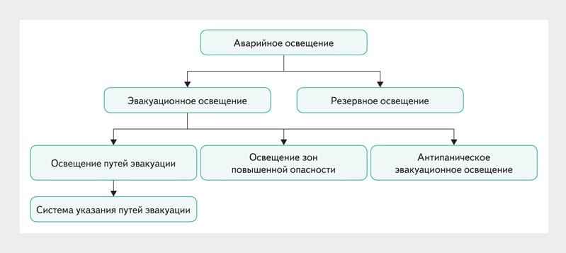
Рисунок 1. Виды аварийного освещения

Охранное. При отсутствии на складе охранных систем проверьте наличие охранного освещения с минимальной
освещенностью 0,5 лк. Его устанавливают вдоль границ, которые охраняют ночью. Обеспечивают освещение на уровне земли в горизонтальной плоскости или на высоте 50 см на одной стороне вертикальной (п. 7.8.1 СП 52.13330.2016).

Знаки безопасности и напольная разметка

Важно
Используйте знаки из ГОСТ 12.4.026-2015, ГОСТ Р 55525-2017, ГОСТ Р 52289-2019, чтобы организовать движения работников и транспорта на складе

У въезда на территорию склада проверьте схему движения транспорта. На ней указывают направления и маршруты, места погрузки, разгрузки и стоянки. На основе схемы устанавливают указатели проходов, проездов, знаки стоянки и ограничения скорости.
В местах повышенной опасности обязательны предупреждающие знаки (рисунок 2). Например, знак «Опасно. Возможно падение груза» размещают в месте проведения погрузочно-разгрузочных работ. Также используют надписи, памятки, плакаты, объявления у машин, механизмов, на опасных путях.

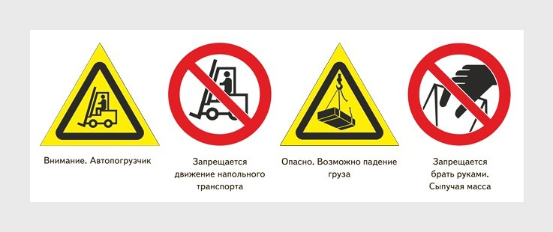
Рисунок 2. Предупреждающие знаки на складе

Осмотрите территорию склада на наличие напольной разметки. Она позволяет организовать маршруты, обеспечить безопасность работников и ограничить доступ к зонам повышенной опасности. Например, с ее помощью выделяют проходы и проезды между штабелями и стеллажами, места передвижения транспорта, пешеходные переходы и др. Назначение и правила применения разметки закрепили в ГОСТ 12.4.026-2015.

СИЗ работников
Проконтролируйте, применяют ли работники склада все СИЗ, которыми их обеспечил работодатель. Чтобы
не ошибиться, загляните в Нормы выдачи и подготовьте краткие подсказки с перечнем средств защиты для конкретных должностей: кладовщика, комплектовщика, укладчика-упаковщика, транспортировщика и т. д. Пример подсказки
смотрите на рисунке 3. Также обратите внимание, правильно ли работники применяют СИЗ.

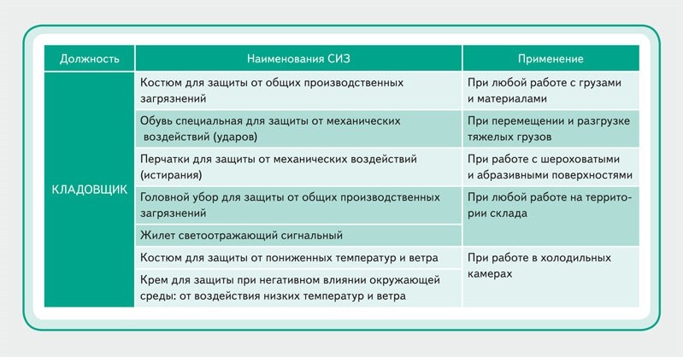
Рисунок 3. Пример подсказки для проверки применения СИЗ

ОТРАСЛЕВАЯ СПЕЦИФИКА
ТОРГОВЛЯ

Сборник памяток по опасностям в торговой отрасли
Забирайте памятки для оценки профрисков в торговой отрасли. В них найдете опасности и меры управления при приемке, отгрузке, размещении товаров и производстве пищевой продукции.

1. Опасности при производстве пищевой продукции
- Кликните по заголовку, если хотите посмотреть памятку целиком или свернуть ее (Если памятка не отображается, обновите страницу — нажмите F5)

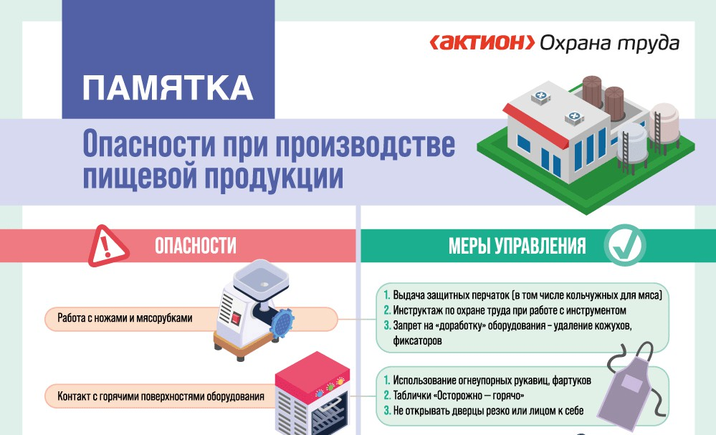

2. Опасности при приемке и отгрузке товаров
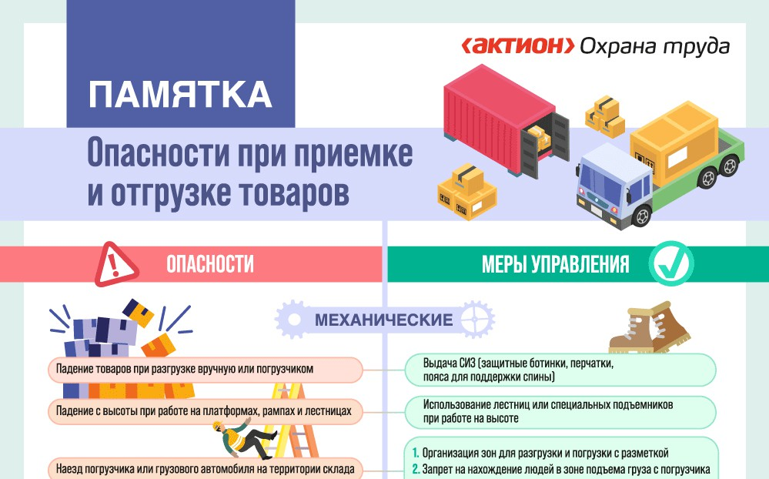
- Кликните по заголовку, если хотите посмотреть памятку целиком или свернуть ее (Если памятка не отображается, обновите страницу — нажмите F5)

3. Опасности при размещении товаров
- Кликните по заголовку, если хотите посмотреть памятку целиком или свернуть ее (Если памятка не отображается, обновите страницу — нажмите F5)

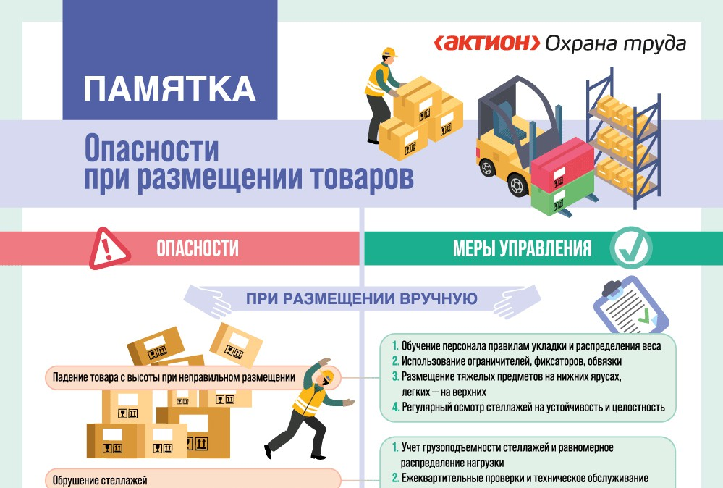

Опасности при производстве пищевой продукции Опасности при приемке и отгрузке товаров
Опасности при размещении товаров

ОТРАСЛЕВАЯ СПЕЦИФИКА
ВОПРОСЫ И ОТВЕТЫ

Установка паллет с грузом, закрытие распределительных щитов и исключение риска отката транспорта

Расчет количества огнетушителей на заправочной станции
Руслан Щукин, директор АЗС
Автомобильная заправочная станция состоит из островка с шестью топливными колонками и отдельной зоны для грузовиков. Сколько и каких огнетушителей на них разместить?
Отвечает Алена Челышева, эксперт журнала «Справочник специалиста по охране труда»
Для заправочного островка с шестью колонками под легковые автомобили понадобится не менее четырех огнетушителей с минимальным рангом тушения 3А, 144В, С, Е. Обязательно учитывайте климат, в котором
их эксплуатируете, когда выбираете ранг. Также обеспечьте наличие противопожарного покрывала размером не менее 2
× 1,5 м (п. 389 Правил противопожарного режима, утв. постановлением Правительства от 16.09.2020 № 1479, далее —
ППР № 1479). На отдельной зоне для грузовых автомобилей и площадке под автоцистерну разместите не менее двух передвижных огнетушителей с минимальным рангом тушения 6А, 233В, С, Е.
Все средства пожаротушения должны находиться в легкодоступных местах с защитой от дождя и снега. Такое требование установили в пункте 389 ППР № 1479.

Установка паллет с грузом друг на друга
Евгения Щербинина, специалист по охране труда
На складе организации часто не хватает места для груза. Можно ли ставить паллеты с товаром друг на друга в штабель, чтобы сэкономить площадь?

Отвечает Алена Челышева, эксперт журнала «Справочник специалиста по охране труда»
Да, паллеты с грузом можно поставить в штабель, но его высота при ручной погрузке не должна превышать трех метров, а если используете механизмы для подъема — шести метров (подп. 5 п. 105 ПОТ при погрузочно-разгрузочных работах, утв. приказом Минтруда от 28.10.2020 № 753н). Проверьте, что паллеты целые и стоят без перекосов, а груз надежно зафиксирован и не деформируется под действием веса верхнего уровня.

Закрытие распределительных щитов на замок
Александр Лавров, специалист по охране труда
Обязательно ли каждый раз после окончания работ в распределительных щитах закрывать их на замок?
Отвечает Алена Челышева, эксперт журнала «Справочник специалиста по охране труда»
Распределительные щиты должны быть закрыты на замок, когда в них не проводят работы. Правило также относится к дверям помещений электроустановок, камерам, сборкам и шкафам комплектных трансформаторных подстанций
(п. 3.12 ПОТ при эксплуатации электроустановок, утв. приказом Минтруда от 15.12.2020 № 903н).

Обучение ответственного исполнителя работ на высоте
Виктория Мальцева, руководитель службы охраны труда
Мастер строительной бригады будет совмещать обязанности руководителя и исполнителя работ на высоте. Какую группу по безопасности ему присвоить?
Отвечает Алена Челышева, эксперт журнала «Справочник специалиста по охране труда»
Мастеру нужно присвоить вторую и третью группы безопасности для работ на высоте. Третья группа позволит ему руководить бригадой исполнителей, а вторая — выполнять работы в ее составе (пп. 14, 15 ПОТ на высоте, утв. приказом Минтруда от 16.11.2020 № 782н).

Исключение риска отката транспорта
Филипп Кутузов, специалист по охране труда
Пока водитель остается в кабине автомобиля, грузчик работает на погрузочных воротах. Как исключить риск отката транспорта, чтобы защитить работника от травм?
Отвечает Алена Челышева, эксперт журнала «Справочник специалиста по охране труда»
При откате автомобиля грузчик может оказаться между кузовом и воротами и серьезно травмироваться, поэтому
устанавливайте противооткатные упоры под колеса транспорта. Упорами обязательно комплектуют автомобили массой более 3,5 тонны (п. 4.14.3 ГОСТ 33997-2016). Транспорт может начать непроизвольное движение из-за гололеда или по случайности водителя.

ТЕСТЫ И КРОССВОРДЫ

Кроссворд по теме «Обучение»
Разгадывайте кроссворд прямо на экране. Удачи!
Если кроссворд не отображается, обновите страницу — нажмите F5

ВИДЕО
ВЕБИНАРЫ

Изменения в отчете по оценке профрисков: что исправить в процедурах по ОТ
На онлайн-встрече замруководителя ГИТ Александр Бородихин объяснил, как результаты оценки профрисков влияют на процедуры по ОТ и какие ЛНА исправить при изменениях. Участники встречи узнали, к каким нарушениям приведет игнорирование взаимосвязи процедур и как их не допустить. В конце слушатели могли задать спикеру вопросы по теме вебинара.

Вебинар проходил 24 июля 2025. Информацию о будущих вебинарах смотрите по ссылке.

Презентация

Скачать:
Презентация (в PowerPoint
и в формате PDF)

ВИДЕО
ВЕБИНАРЫ

Как организовать практику по СИЗ своими силами
Участники встречи узнали, как правильно и бюджетно организовать обучение применению СИЗ своими силами, чем укомплектовать учебный класс, как выбрать и назначить ответственных.

Вебинар проходил 31 июля 2025. Информацию о будущих вебинарах смотрите по ссылке.

Презентация

Скачать:
Презентация (в PowerPoint
и в формате PDF)

СПЕЦВЫПУСК

Тестирование в ЕИСОТ после планового обучения: сервисы для подготовки по всем программам
В статье — сервисы, чтобы успешно сдать экзамен в ЕИСОТ после планового обучения специалистов по ОТ, которые в прошлый раз обучались в 2022 году. Получите полную базу вопросов по всем программам для подготовки к проверке знаний. Найдите нужную программу и потренируйтесь перед тестированием
с помощью тренажера или найдите ответы на вопросы с помощью электронной шпаргалки. Тренажер имитирует реальный экзамен на платформе Минтруда, а шпаргалка поможет, если не ответили на вопрос
на экзамене или в тренажере. Для удобного поиска сервисов по программе используйте навигатор на полях.

Навигатор
Программа А >>> Программа Б >>> Программа В >>>
Программа
применения СИЗ >>> Программа оказания первой помощи >>>

Тренажер формирует 30 случайных вопросов из базы, на которые нужно ответить за 60 минут. Количество попыток неограниченно. Когда ответите на все вопросы, сможете скачать файл с результатами, в котором посмотрите ошибки и разберетесь, какую тему нужно дополнительно проработать.
В электронной шпаргалке впишите часть вопроса в поисковую строку, выберете нужный из появившегося списка и сервис покажет правильный ответ. Рекомендуем не вставлять в поисковую строку полностью весь вопрос. Ищите частями, ведь иногда в вопросе отсутствует пробел или символ, который влияет на результат поиска. Под ответом сервис покажет, проверен ли ответ при тестировании в ЕИСОТ.

Если вопрос появляется во всплывающей строке, но сервис не показывает ответ, повторно введите вопрос в строку поиска. Учтите, если видите вопрос во всплывающей строке, значит он есть в базе. Когда
во всплывающем окне видите сразу несколько одинаковых вопросов, значит подходящий для себя нужно искать
перебором. В базе Минтруда есть одинаковые вопросы с разным перечнем правильных ответов.
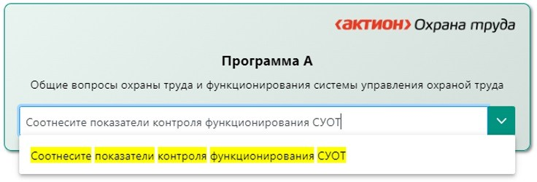

Программа А
Подготовьтесь к проверке знаний Найдите ответы на вопросы

Программа Б
Подготовьтесь к проверке знаний Найдите ответы на вопросы

Программа В
Подготовьтесь к проверке знаний Найдите ответы на вопросы

Программа применения СИЗ
Подготовьтесь к проверке знаний Найдите ответы на вопросы

Программа оказания первой помощи
Подготовьтесь к проверке знаний Найдите ответы на вопросы

СПЕЦВЫПУСК

Три способа подготовить отдел к сдаче экзамена в ЕИСОТ. Выберите подходящий для себя

До сентября все специалисты по ОТ с удостоверениями по старому Порядку 1/29 должны пройти обучение в УЦ и сдать экзамены на платформе Минтруда. В статье — три универсальных пути для подготовки специалистов по ОТ к экзамену в ЕИСОТ, которые коллеги уже проверили на практике. Первый позволяет систематизировать подготовку, второй — сэкономить время и повысить качество знаний специалистов, третий — быстро выявить проблемные темы, требующие дополнительного изучения. Подходы можно использовать по отдельности, комбинировать между собой или на основе понравившихся идей придумать свой способ подготовки подчиненных к экзамену. В конце статьи опытом поделились специалисты по ОТ, которые уже успели успешно пройти проверку знаний.

Александр ОБУХОВ , руководитель службы охраны труда ООО «Строительные решения»
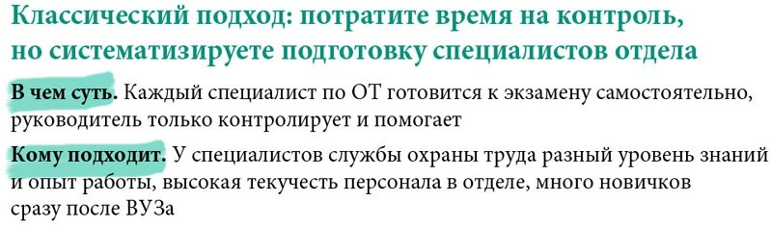

Как организовать подготовку
В нашей организации к экзамену в ЕИСОТ специалисты по ОТ готовятся самостоятельно, как к экзамену в вузе, только вместо билетов — вопросы Минтруда. Это связано с тем, что уровень знаний у специалистов разный, они часто увольняются, приходят новые, поэтому нет смысла проводить совместные совещания для подготовки. За свой результат каждый отвечает сам, я только координирую, контролирую и помогаю разобраться в спорных ситуациях.

Важно
Повторную проверку знаний в ЕИСОТ учебный центр может назначить только на следующий день

Специалисты, которые уже работают в организации, начинают обучение в течение двух месяцев. Так, у них есть время на проработку вопросов без затрат на рабочие задачи. Мы не рискуем — специалисты начинают проводить тестирование за пару недель до окончания действия действующего удостоверения. Программ много, платформа Минтруда до сих пор не всегда стабильно работает.
С работником новыми сложнее, особенно если у них нет опыта работы. Теперь возникает необходимость их обучения от двух до трех недель в зависимости от уровня подготовки. Вопросы Минтруда они проработают, пока проходят
обучение в УЦ, но все равно ошибаются и не могут пройти без моей помощи.
Контролировать сроки без электронных программ сложно. Мне помогают уведомления из календаря на корпсайте, где я отмечаю контрольные сроки по каждому специалисту. Также для контроля удобны мобильные приложения, к примеру
Microsoft To Do. Программа позволяет создавать списки дел, группировать их по темам и устанавливать напоминания для ежедневного контроля. Есть приложение для Android и iOS — ищите в App Store и Play Маркет по названию.

Чем помогаю специалистам по ОТ
Перечень Правил по охране труда

В помощь специалистам по охране труда я раздаю памятки, шпаргалки, пособия: как проходить тестирование в ЕИСОТ, какие НПА изучить, чтобы подготовиться к проверке знаний, маркировка СИЗ, пособие по оказанию первой помощи
и др.

Скачать:
Алгоритм. Как проходить тестирование в ЕИСОТ
Памятка. Какие НПА изучить, чтобы подготовиться к проверке знаний Памятка. Классификация (маркировка) СИЗ по защитным свойствам
Если документ не отображается, обновите страницу — нажмите F5

Чтобы избежать аврала и использовать подготовку с пользой в дальнейшей работе, я советую специалистам:

Статья в тему
Разбор вопросов из ЕИСОТ от автора учебного пособия Минздрава по первой помощи

Составить план. Не откладывайте подготовку на последний день, составьте план, в котором распределите занятия на интервалы. Процесс трудоемкий, но в итоге это сэкономит время и исключит аврал. К тому же, если подготовку нужно совместить с работой, план поможет правильно распределить ресурсы. Скачайте вопросы Минтруда,
распределите их по конкретным дням. Количество вопросов на день определяйте, исходя из сложности темы и своих знаний.
Разбираться, а не зубрить. Используйте подготовку, чтобы получить знания, необходимые для работы, а не только сдать экзамен. Без запоминания не обойтись, но можно сократить объем работы, если понять логику конкретной процедуры в ОТ. Проводите ассоциации между новой информацией и уже полученным опытом в работе, помещайте
теорию в контекст. Не бойтесь сложных вопросов, сомневаетесь в ответе — обратитесь к руководителю.
Записывать, составлять алгоритмы, схемы и таблицы. Обработка информации, которая происходит во время записи, помогает лучше запомнить требования. А их анализ и систематизация в виде таблиц и схем помогает не только запомнить требования, но и не забыть. Также подготовленные материалы пригодятся в дальнейшей работе.
Повторять изученное. Память устроена так, что после первых 20 минут мы помним 60 процентов изученного, спустя 9 часов — 40 процентов, а через месяц — чуть больше 20 процентов. Эту зависимость в конце XIX века установил
немецкий психолог Герман Эббингауз на основании исследований. В 2015 году нидерландские ученые подтвердили его концепцию. С быстрым удалением информации из памяти помогает бороться повторение. Выберите для себя
комфортный интервал, к примеру, утром изучили, вечером повторили.



Ольга КНЯЗЕВА,
руководитель Центра по трудовым вопросам и охране труда АО «Почта Банк»
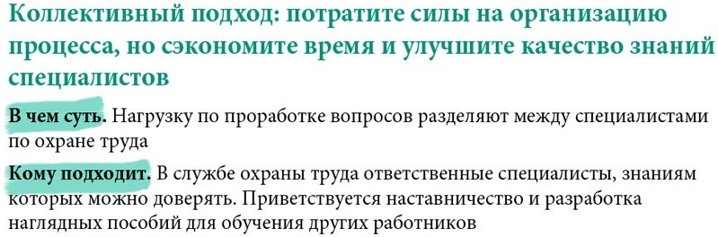

Как организовала подготовку
Всем специалистам по ОТ нужно проходить проверку знаний в ЕИСОТ. Поэтому, чтобы оптимизировать подготовку, мы распределили темы между работниками отдела и за короткие сроки проработали все вопросы Минтруда. Здесь важно, чтобы каждый подошел к работе внимательно, а спорные вопросы вынес на общее обсуждение. Ведь в итоге ошибки могут испортить результаты теста коллеги.

Обратите внимание
Для самопроверки мы использовали результаты тестов коллег, которые размещают в интернете в бесплатном доступе

Кликните по рисункам 1 и 2, чтобы увеличит их. Повторный клик свернет изображение

По каждой теме мы завели отдельную папку как в электронном, так и в бумажном виде для лучшего запоминания (рис. 1). В ней собрали НПА, разработанные при подготовке схемы, таблицы и другие заметки, которые помогли
разобраться и верно ответить. В итоге получили комплект методических материалов для обучения новых специалистов по ОТ, а также и других работников организации. Подготовка оказалось не только полезной, но и веселой, к примеру, когда мы с коллегами отвечали на вопрос про белую ворону (рис. 2).

Что помогает готовиться к проверке знаний
Хорошая практика — обсуждать сложные вопросы и объяснять их друг другу простыми словами. Ведь подготовка не принесет пользы, если просто заучить правильные ответы. Информация познается и усваивается тогда, когда
вы можете ее объяснить и использовать в разных рабочих ситуациях. Поэтому полезно разбирать вопросы из теста
на примерах конкретных рабочих задач, с которыми сталкиваются специалисты по ОТ.



Высшая школа охраны труда

Удобно, когда есть возможность пройти курс обучения, чтобы освежить в памяти обязательные требования. Особенно те, которые нужны для экзамена, но не актуальны в работе из-за специфики организации. Я прошла
Всероссийскую аттестацию специалистов по ОТ в Высшей школе охраны труда и курс «Лидерство в охране труда». Это помогло быстро разобраться в изменениях и структурировать их. Поэтому рекомендую для очередного обучения специалистов по ОТ выбирать учебный центр, где обучение реальное и актуальное, а не формальное.
Для подтверждения полученных знаний и подготовки теста к помощи тренажера, который имитирует реальный экзамен, а также сразу после ответа показаны возможные варианты и пояснения к ошибкам. Аналогичный тем приложениям, что используются для подготовки к экзамену на получение водительских прав. Возможно, в дальнейшем тренажер появится. Это бы значительно помогло специалистам по ОТ готовиться к проверке знаний.


Екатерина СИТЬКО , редакционный директор
Актион Охрана труда
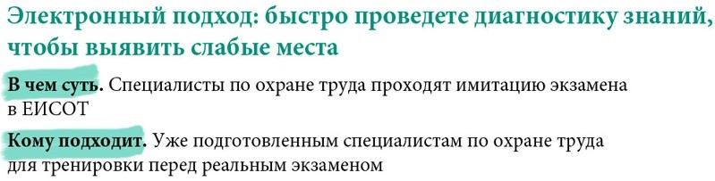

Как организовать подготовку
Эксперты Актион Охрана труда разработали электронный тренажер, который имитирует реальный экзамен в ЕИСОТ. При запуске теста тренажер формирует 30 случайных вопросов из базы Минтруда, на которые нужно ответить за 60 минут.
Количество попыток неограниченно. Когда специалист по ОТ ответит на все вопросы, сможет скачать файл
с результатами, где посмотрит ошибки и поймет, какую тему нужно дополнительно проработать.

Имитация экзамена по программе Б

Важно
Пройти имитацию проверки знаний в ЕИСОТ по любой из программ и воспользоваться электронными шпаргалками можете в спецвыпуске

Где искать правильные ответы
Провести работу над ошибками специалистам по ОТ помогут электронные шпаргалки, которые разработали дополнительно к тренажеру. Впишите часть вопроса в поисковую строку, выберите нужный из появившегося списка, и сервис покажет правильный ответ.
Если вопрос появляется во всплывающей строке, но сервис не показывает ответ, повторно введите вопрос в строку поиска. Учтите, если вопрос появился в строке, значит, он есть в базе. Когда во всплывающей окне видите сразу несколько одинаковых вопросов, значит, подходящий для себя нужно искать перебором. В базе Минтруда есть
одинаковые вопросы с разным перечнем правильных ответов.

